**Hello English AP功能交互报告**

北京林业大学 信息15-2班 程虎威团队

程虎威 主编 杨焯雅 卜郁 李昊 金双双 张红雨 编著

目录

1 趣读 1

1.1趣读首页模块 1

1.1.1趣读首页功能结构图 1

1.1.2趣读功能交互说明 2

1.2趣读消息模块 15

1.2.1趣读消息模块功能结构图 15

1.2.2趣读消息模块交互说明 16

1.3趣读发现模块 31

1.3.1趣读发现模块功能结构图 31

1.3.2模块说明 32

1.3.3需求分析 32

1.3.4交互设计方案 32

1.3.5页面交互 33

2 听力 35

2.1听力训练模块 35

2.1.1听力训练模块功能结构图 35

2.1.2听力训练模块交互说明 36

2.2听力播放模块 56

2.2.1听力播放模块功能结构图 56

2.2.2听力播放模块交互说明 57

3 个人中心 64

3.1个人中心功能模块结构图 64

3.2个人中心交互说明 65

3.2.1个人中心首页 65

3.2.2关注界面 66

3.2.3我的资料界面 67

3.2.4消息界面 68

3.2.5生词本界面 69

3.2.6商城界面 70

3.2.7登录界面 71

3.2.8其他界面（无功能或者未实现功能） 72

# 1 趣读

## 1.1趣读首页模块

### 1.1.1趣读首页功能结构图

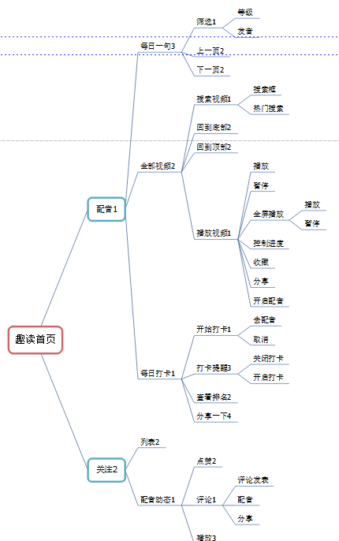

Fig 1 趣读功能结构图

### 1.1.2趣读功能交互说明

1. 趣读首页页面设计

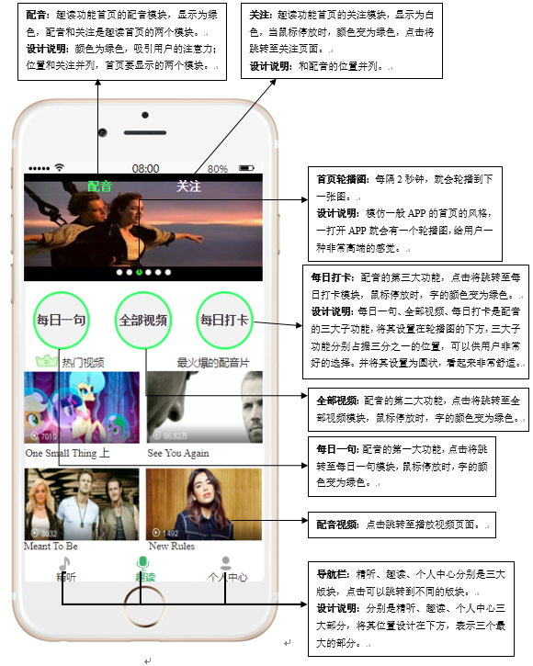

Fig 趣读首页

1. 趣读关注页面设计

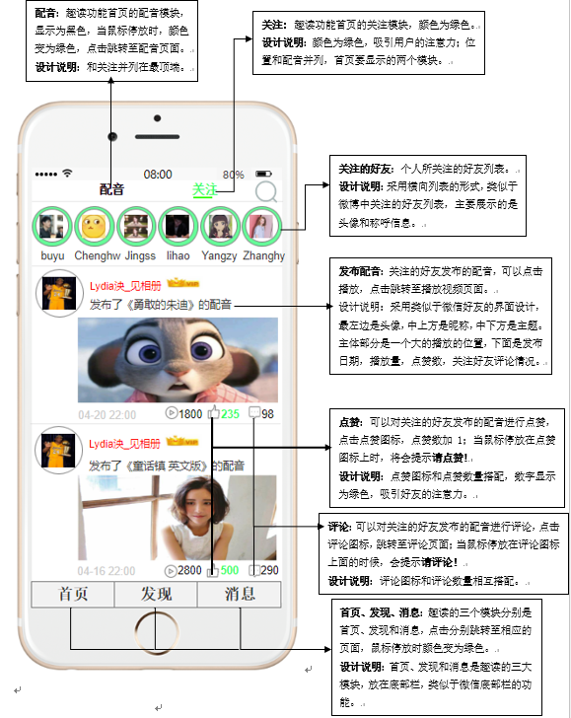

Fig 趣读关注页面

1. 每日一句页面

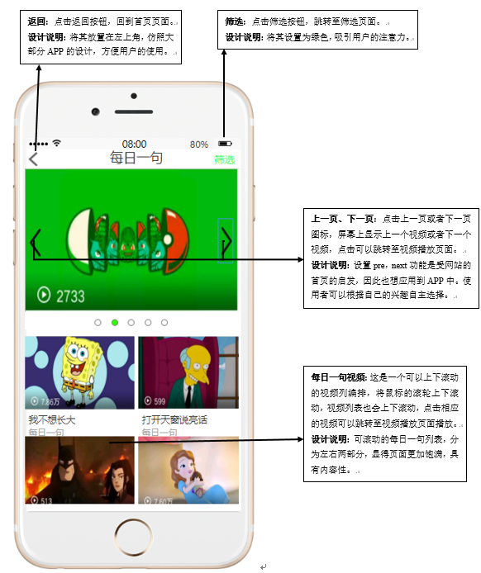

Fig 每日一句

1. 全部视频页面

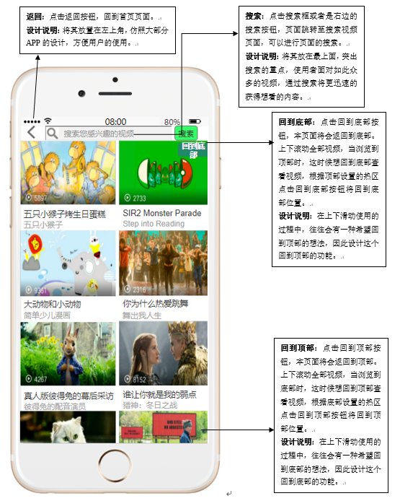

Fig 全部视频

1. 每日打卡

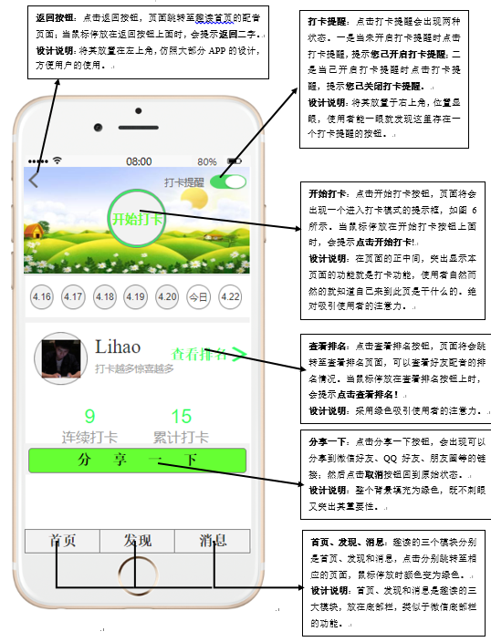

Fig 每日打卡

1. 打卡模式页面

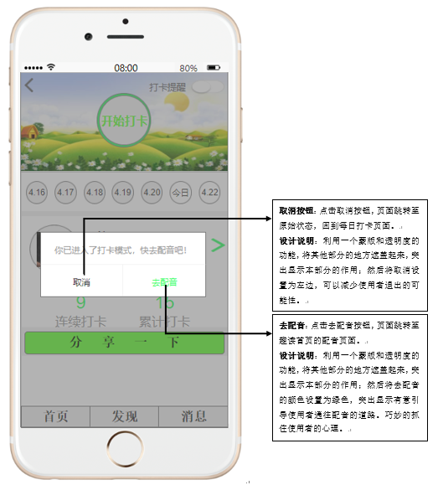

Fig 打卡模式

1. 查看排名页面

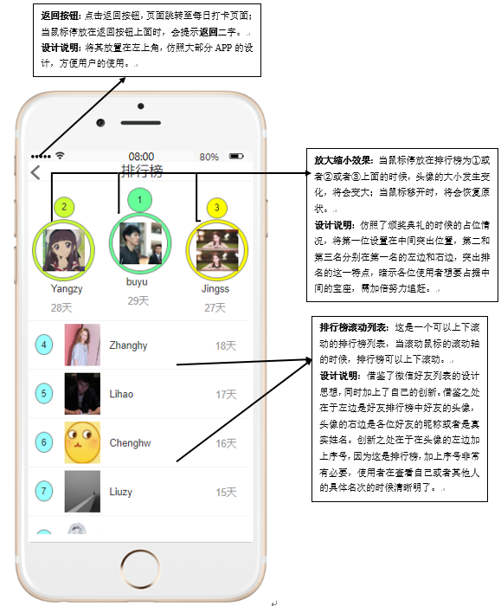

Fig 查看排名

1. 播放视频界面

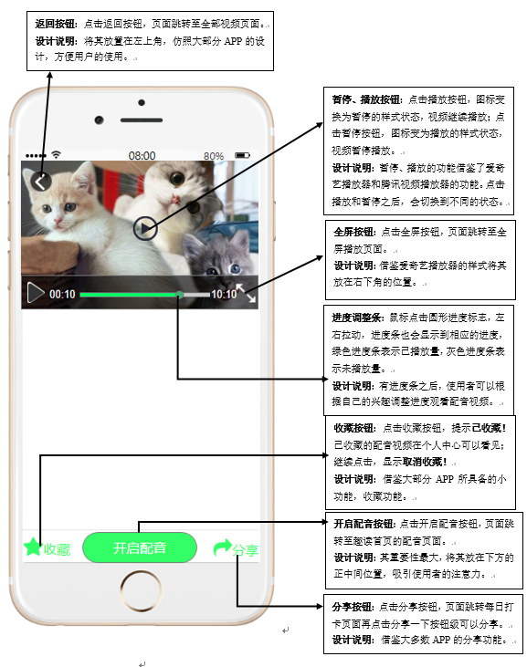

Fig 播放视频

1. 全屏播放

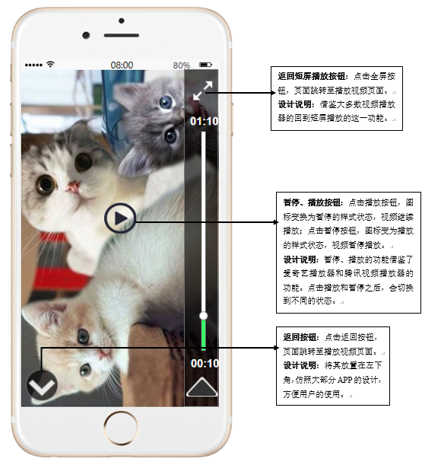

Fig 全屏播放

1. 搜索视频页面

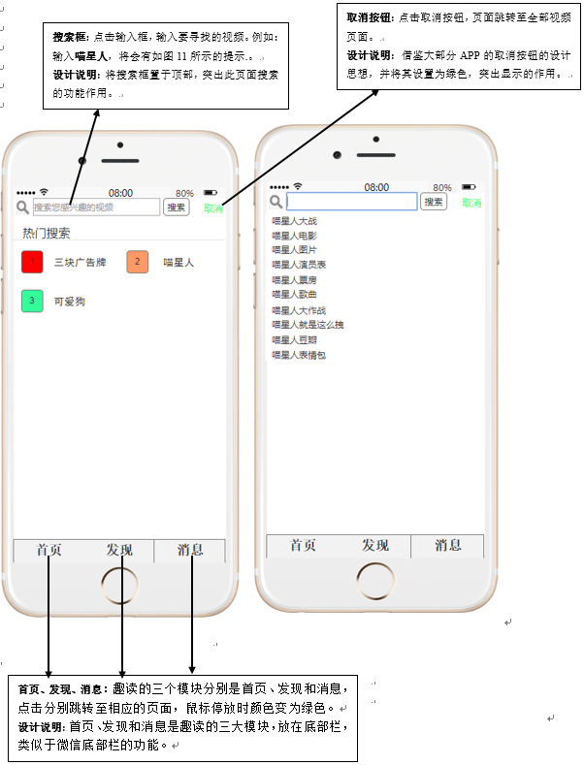

Fig 搜索视频

1. 筛选页面

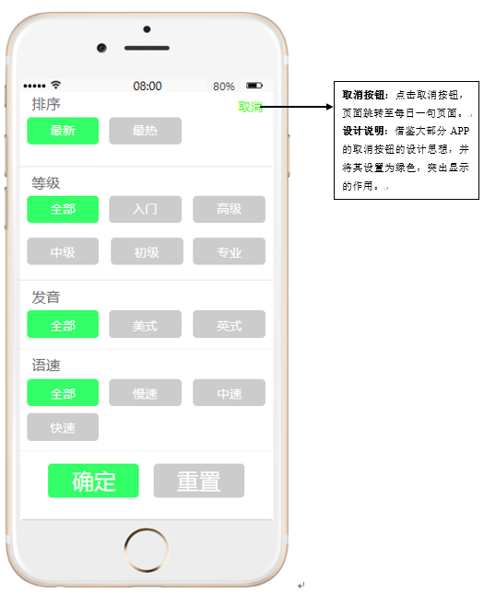

Fig 筛选

1. 评论页面

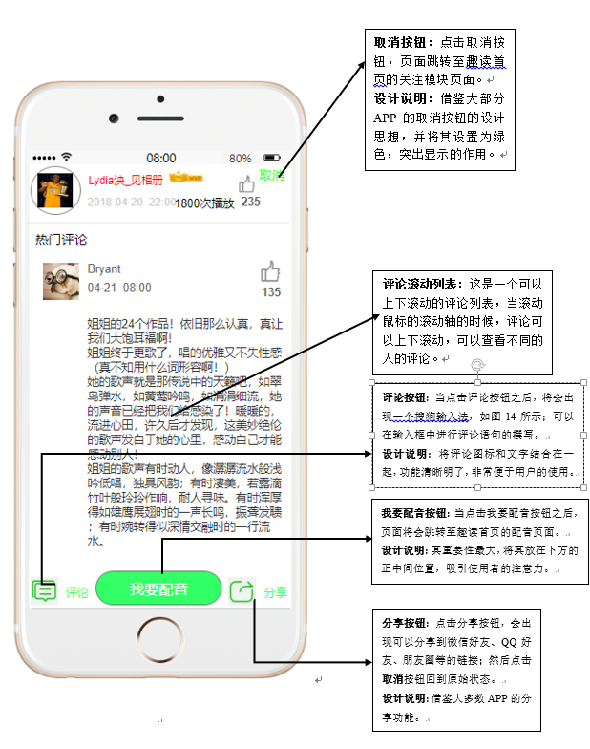

Fig 评论

1. 评论框

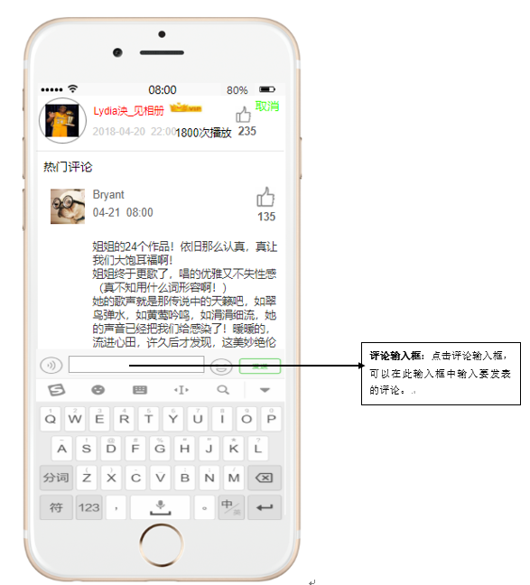

Fig 评论框

## 1.2趣读消息模块

### 1.2.1趣读消息模块功能结构图

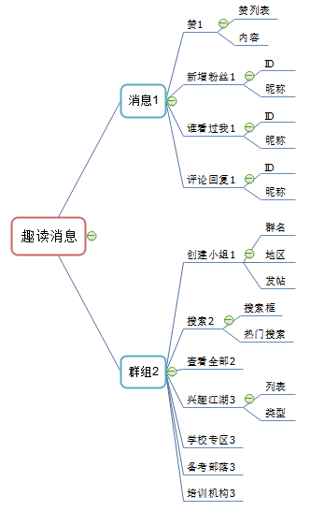

Fig 消息模块功能图

### 1.2.2趣读消息模块交互说明

消息首页页面

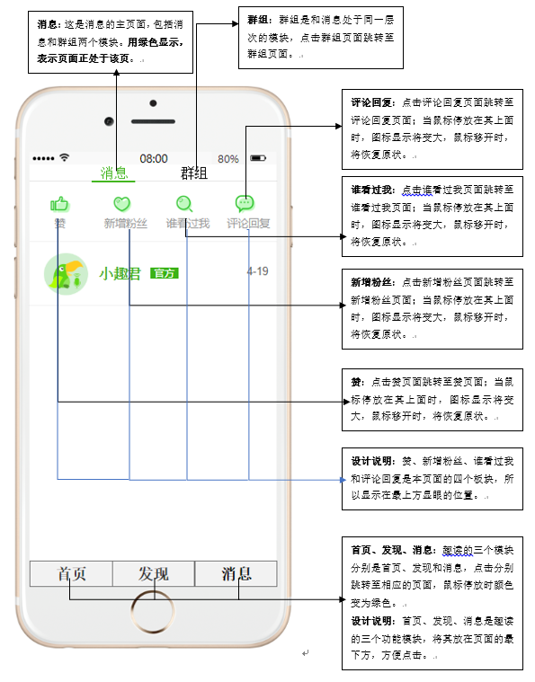

Fig 消息首页

群组页面

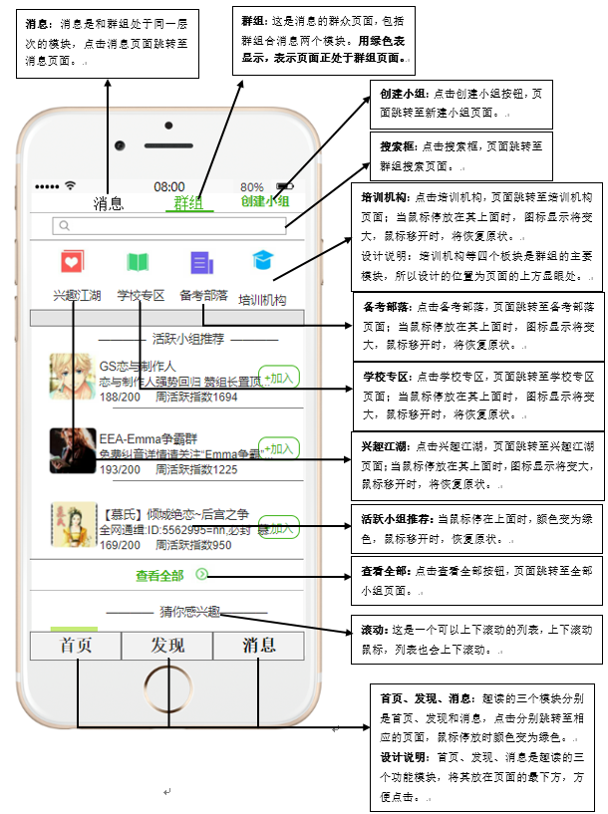

Fig 群组

赞页面

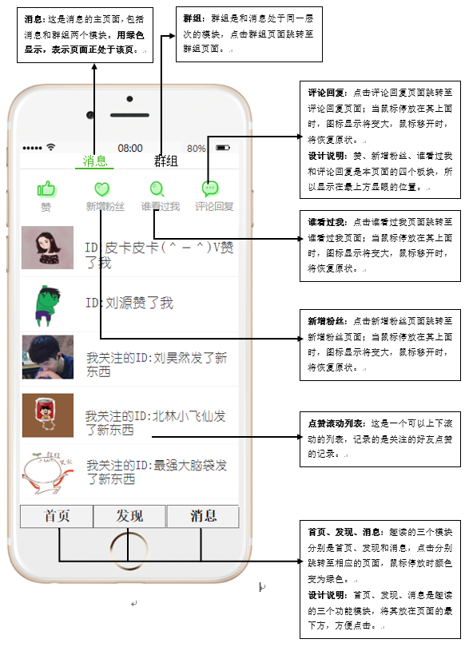

Fig 赞页面

新增粉丝页面

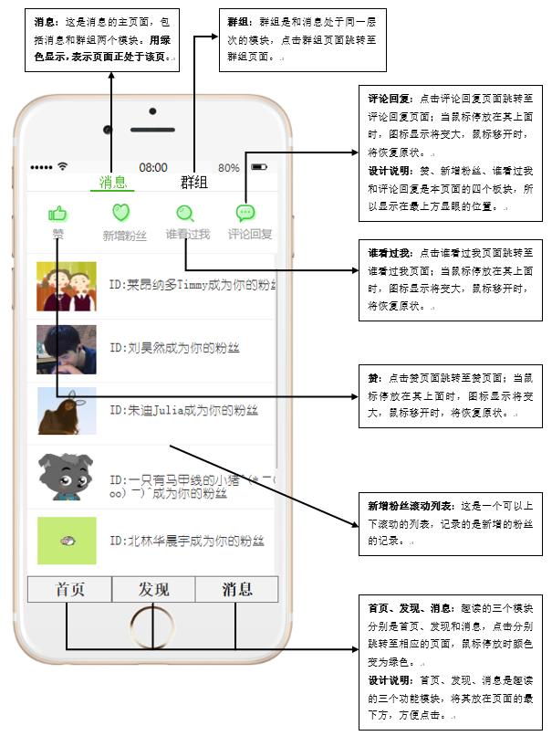

Fig 新增粉丝

谁看过我页面

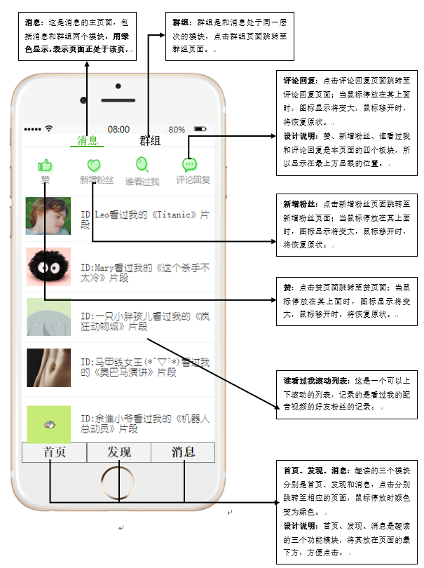

Fig 谁看过我

评论回复页面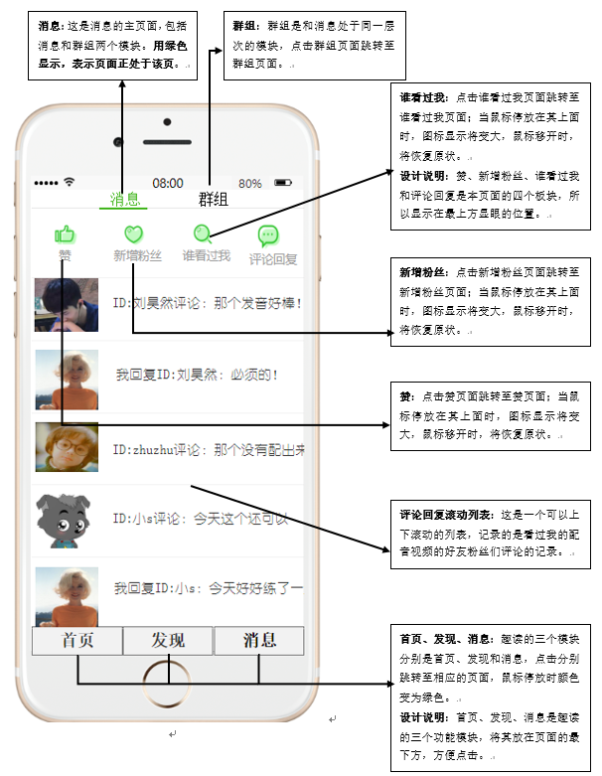

Fig 评论回复

群组搜索

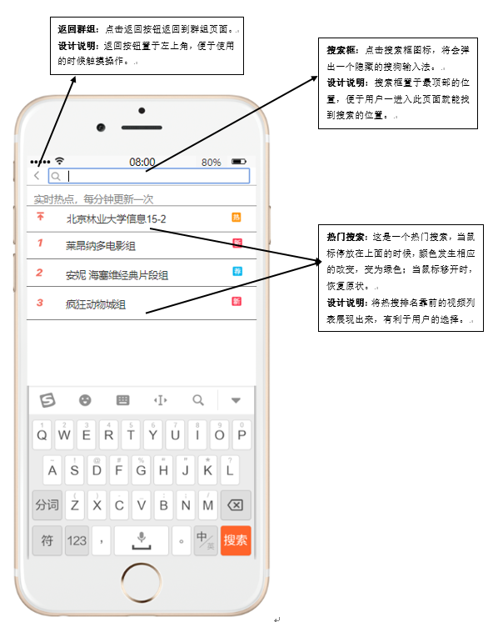

Fig 群组搜素

新建小组页面

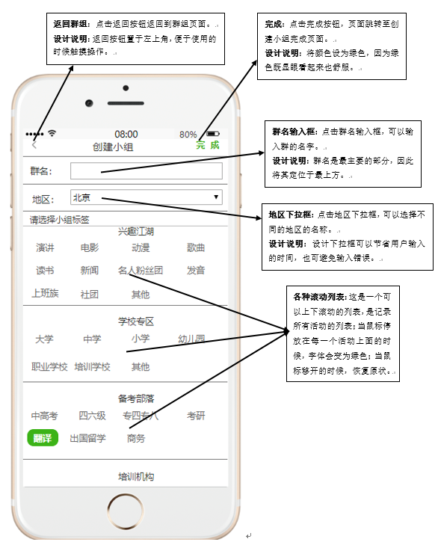

Fig 新建小组

新建小组完成界面

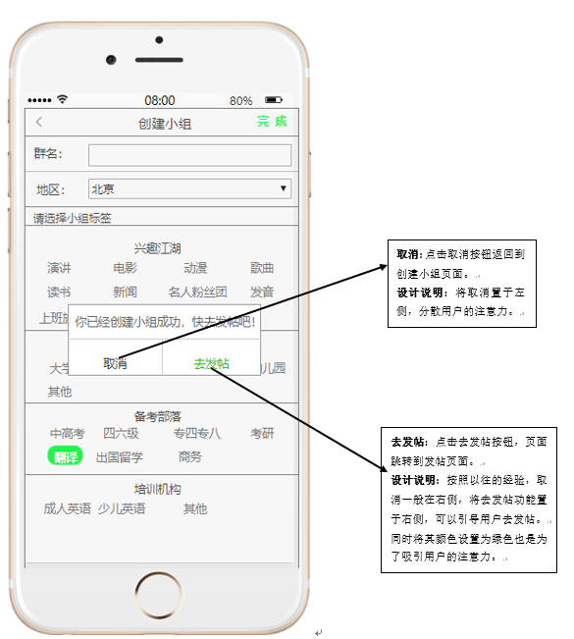

Fig 新建小组完成

全部小组界面

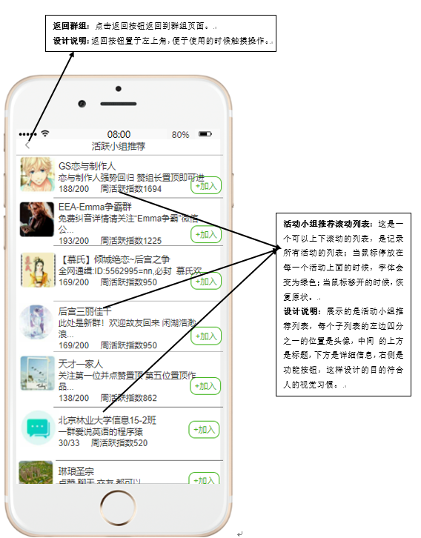

Fig 全部小组

发帖页面

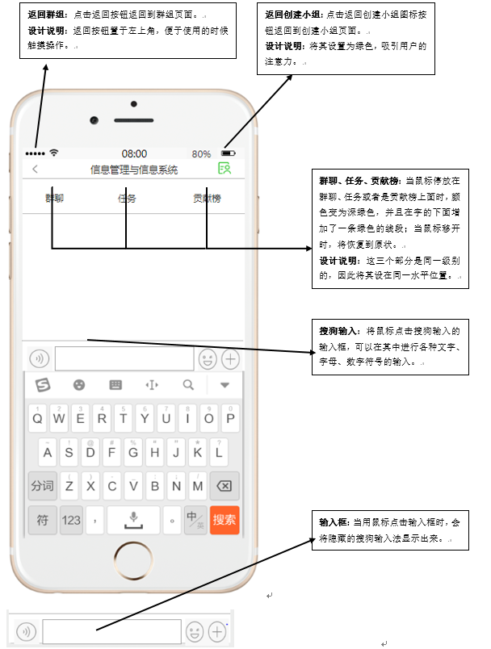

Fig 发帖页面

兴趣江湖

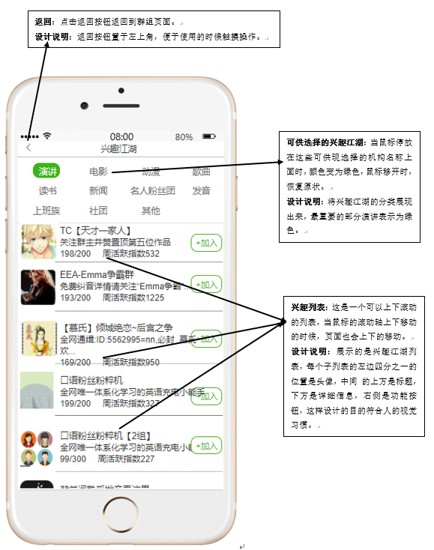

Fig 兴趣江湖

学校专区

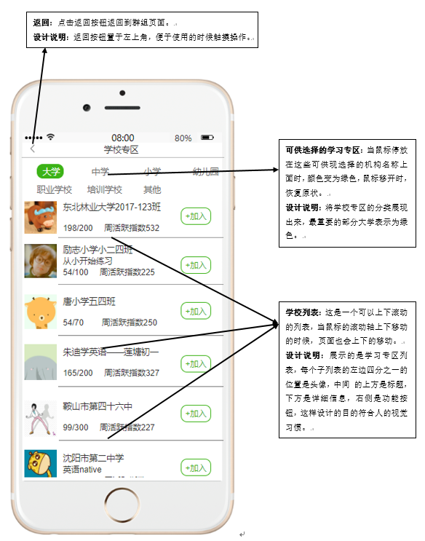

Fig 学校专区

1. 备考部落

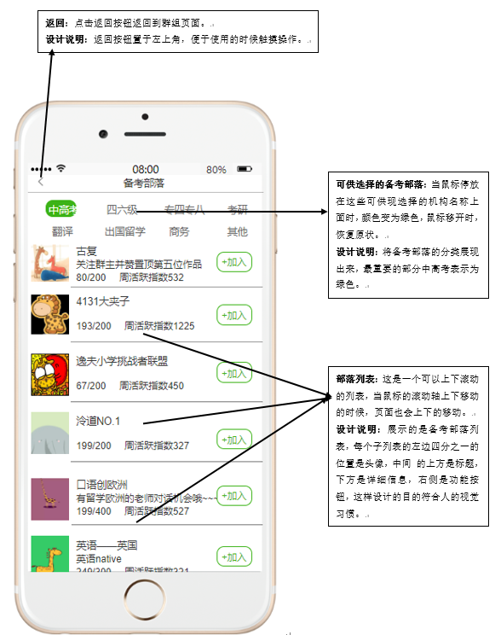

Fig 备考部落

1. 培训机构界面



Fig 培训机构

## 1.3趣读发现模块

### 1.3.1趣读发现模块功能结构图

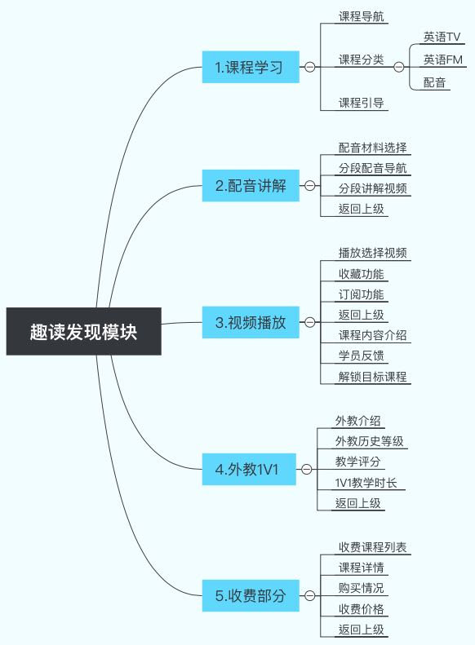

Fig 发现功能结构图

### 1.3.2模块说明

此模块为趣读发现模块，主要负责兴趣阅读，以视频为主要载体，通过趣味课程，配音练习来实现。提供真人外教1对1练习模块，也可以根据自己需求购买系统课程丰富学习内容。

### 1.3.3需求分析

1. 需求：页面快速定位

页面快速定位的作用：由于趣读发现模块是趣读模块下的一个子模块，与其并列的还有消息模块和首页模块，为了能让用户明确自己当前所处的具体子页面，在下方的列表中做颜色加强以区别其他未被当前页面选中的模块。

1. 需求：主要功能导航

主要功能导航作用：在App中界面本身有一定的局限性，所以要利用有限的界面，尽可能多的让用户了解模块的具体功能，通过功能导航的设计，既可以满足主要功能的陈列需求，还可以为功能的快速跳转提供接口。

1. 需求：合理陈列视频素材

合理陈列视频素材作用：丰富的视频素材，即便将视频按类型进行划分，也无法在有限的空间展示所有的视频，所以合理的视频陈列布局可以高效的帮助用户尽快找到自己所需的材料，其次热点视频陈列也融入到视频素材陈列布局中，满足用户跟风的热潮使用需求。

1. 需求：优化购买过程，简化用户操作

优化购买过程，简化用户操作作用：在购买过程中，简化购买页面多余的元素，减少此过程过多的界面跳转，将用户更多的精力聚焦在购买流程，增加课程购买成功率。

### 1.3.4交互设计方案

1. 播放视频课

可操作性：用户播放界面可以自主选择播放的片段、播放的进度

同步性：对于用户观看的视频信息，例如观看集数、观看时长进行记录

1. 发现外教

唯一性：每个外教对应的数据都是唯一的

可管理性：对界面上外教的教学时长、学员评价、星级评级都能根据学员的评价反馈给平台外教

1. 课程收费

便捷性：减少付费过程中过多的界面跳转

专注性：减少界面上无关元素的个数，让用户将精力集中在付费过程，提高效率

### 1.3.5页面交互

1. 页面布局

总体采用列布局方式，在页面顶端列出跳转页面的导航按钮，将分类视频按列分布，同类型的视频及其标注用线型框包裹，并且为了让同类视频看起来醒目，选择了一行两列的布局方式

视频播放界面的布局，重点是播放视频，为了同时能展现相关的附属功能，在主屏（视频播放界面）下面放置了对于功能的按钮，例如收藏、订阅和返回；再其下方设置了播放列表，该列表能在一定程度上简化操作方法，用户在自定义播放顺序时无需先返回到上级目录，在调整播放内容，因此增强了系统的交互性，使得页面更人性化。

外教1V1界面主要以纵向列表布局为主，以横向列表为辅，可以起到快速浏览和，详细浏览功能相结合的作用。

1. 手势操作

对于起始界面的导航处按钮设计制作了悬浮操作，将鼠标悬浮停留在导航栏的图标上，相应的图标会从空心变成有颜色填充。增强了用户的交互感。

其余按钮操作设计都是采用单击完成跳转的方式实现。

1. 反馈效果

该模块跳转实现功能较多，因此主要的反馈效果是单击按钮，从一类页面跳转到下一个页面的过程；还有一些是图标悬浮或单击时的反馈效果，主要是按钮的形态变换效果。

1. 页面跳转

将趣读模块分解为多个任务，具体可以参见上述的功能设计说明图，先进入该页面的主页面层，可单击对应相应的按钮跳转到对应的页面即进入一级页面层，此时可以选择单击返回按钮，回到上级页面，也可以选择单击二页面入口按钮进入二级页面；进入二级页面，除了课程分类界面有三级子页面进入接口（按钮），其余页面都有返回按钮可以返回到上一级页面。

其次比较特殊的当属付费界面，在单击课程进行付费过程时，并没有进入下一级页面，而是将整个原先的界面整体作为背景上面覆盖一层淡灰色图层（主要用于突出付费流程，减少干扰项），直接弹出购买付款选项，完成付款后会弹出确认购买成功界面，目的为了增强交互，单击任意区域便可确认关闭。

# 2 听力

## 2.1听力训练模块

### 2.1.1听力训练模块功能结构图



Fig 训练模块功能结构图

### 2.1.2听力训练模块交互说明

（1）听力模块首页

听力模块首页突出显示听力课程、听力训练两个功能分区。以轮播的形式向用户推送新闻、广告信息。如图Fig 33

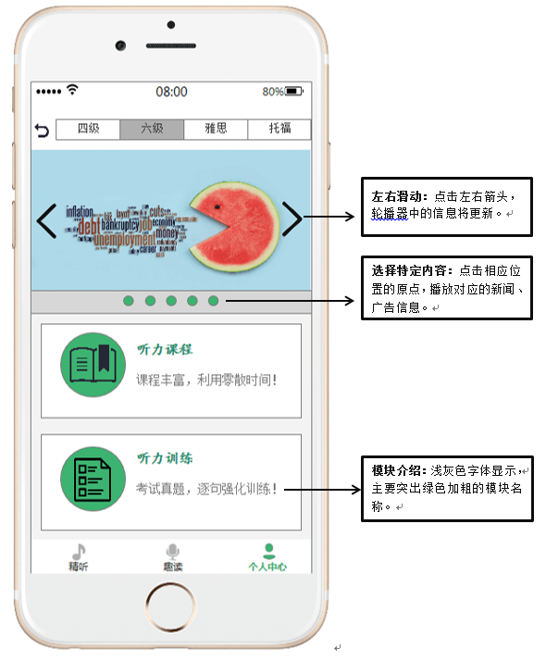

Fig 听力模块首页

将听力训练模块首页分为三个部分：新闻听力、句子训练、文章训练。

新闻听力每日为用户精选一篇进行推送，在新闻听力左上方标注听力来源、听力时长信息。新闻听力下方标注新闻标题。背景放置与新闻相关的图片，吸引用户。文字选中白色，自然舒服，不会引起用户的视觉疲劳。

句子训练由三部分组成：①矢量图标，以绿色为背景，舒服自然，与App主色调相符，缓解用户情绪；②模块的标题——“句子训练”，以加粗字体突出显示；③模块的描述——“快速开始，每次仅需3分钟”，以浅灰色字体次要显示。用提示语简短介绍模块主打功能，帮助有不同需求的用户选择适合自己的模块。

文章训练由三部分组成：①矢量图标，以绿色为背景，舒服自然，与App主色调相符，缓解用户情绪；②模块的标题——“文章训练”，以加粗字体突出显示；③模块的描述——“难度加大，逐步提升”，以浅灰色字体次要显示。用提示语简短介绍模块主打功能，帮助有不同需求的用户选择适合自己的模块。

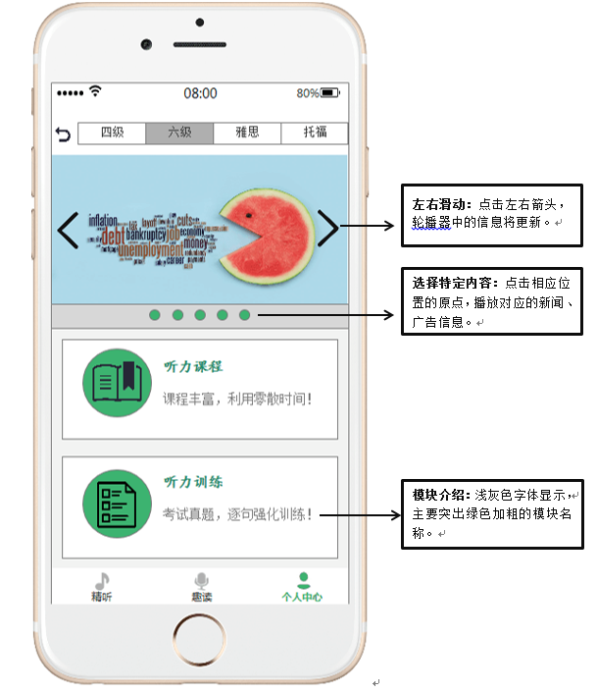

Fig 听力模块首页2

（2）新闻听力模块首页

下图为新闻听力的首页，页面中的上部分——图片、标题、来源、时长等信息均与上一页相同，减少了用户的信息载荷，缓解用户进行新闻听力学习的压力。主要是对新闻听力的流程用文字、图标介绍。页面整体来说没有太多新的信息，简介明了，主色调为白色、绿色，舒服自然。

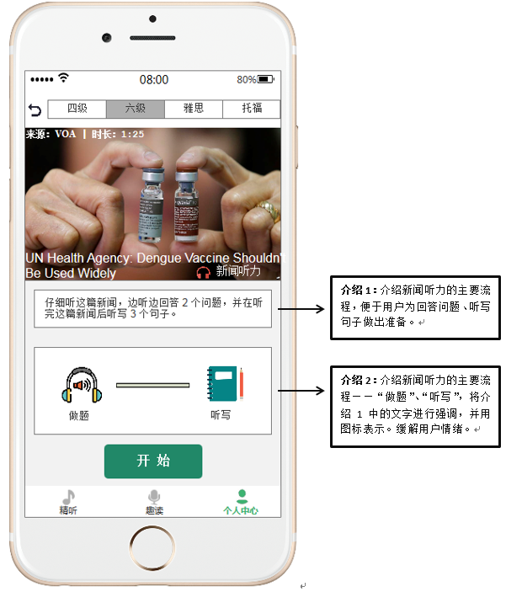

Fig 新闻首页

（3）字幕模式

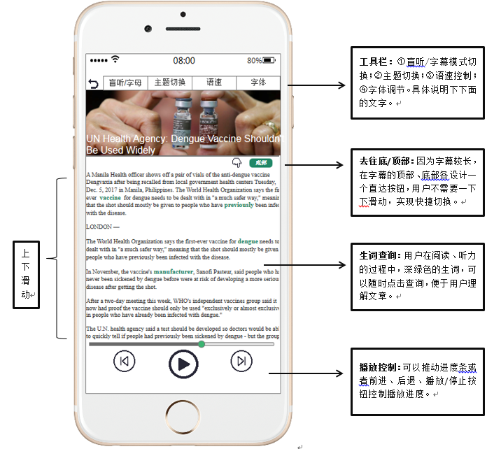

Fig 字幕模式

采用水平工具栏，主要有4个功能：①盲听/字幕模式切换；②主题切换；③语速控制；④字体调节。

盲听/字幕切换：便于用户在听力练习的过程中随时切换，这样减少了用户的学习压力，当用户觉得听力材料困难的时候，会产生厌烦急躁的情绪，此功能可以缓解用户压力，提高用户体验。

主题切换：分为白天、夜晚两个模式，白天模式背景色为白色，主要字体为黑色，生词为深绿色；夜晚模式背景色为深灰色，主要字体为浅灰色，生词为深绿色。晚上灯光较暗的情况下，较暗的背景色不易产生视觉疲劳，可以让用户有更好的阅读体验。

语速控制：分为0.5倍速、1倍速、2倍速。适合不同程度用户的学习，对于听力较好的用户，可以挑战2倍速。对于听力较差的用户可以切换为0.5倍速。此功能用于满足不同用户的不同需求，拓宽了App的适用人群，增强用户粘性。

字体：有大、中、小三个选择。对于一些中年用户，可能有远视、老花等视觉障碍，将字体调大，可以优化不同年龄层次的用户体验。

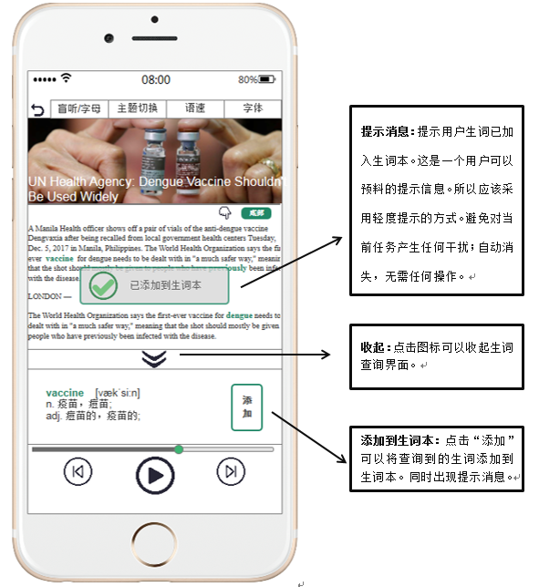

Fig 字幕模式

这个界面中，用到了2中提示窗口：①已添加到生词本；②生词查询界面。这两个提示的重要性不同，所以采用了不同的设计方案。下面从提示的重要程度、出现位置和内容构成，三个角度阐述设计思路：

已添加到生词本提示：①为重要程度较低的轻度提示。是用户可以预料的变更信息。所以设计时，该提示的出现、消失都是自动完成，且不会对当前工作产生任何影响。②出现位置在屏幕中间。考虑到用户进行生词查询时，视觉焦点在屏幕下方的生词界面，出现在屏幕中间，停留几秒自动消失，不会对用户造成干扰。③内容构成为矢量小图标、提示文字。因为是不重要的轻度提示，提示信息尽量要一行结束，不应该占用过大空间。所以使用小图标和简短的提示文字。

已添加到生词本提示：①为比较重要的中度提示。不会自动消失，需要用户点击箭头，手动收起。②出现位置在屏幕下方。用户在查看生词的同时，可以滑动字幕，查看文章。③内容构成为生词解释、收起图标、添加按钮。因为生词信息较为重要，占据屏幕空间较大。

（4）盲听模式

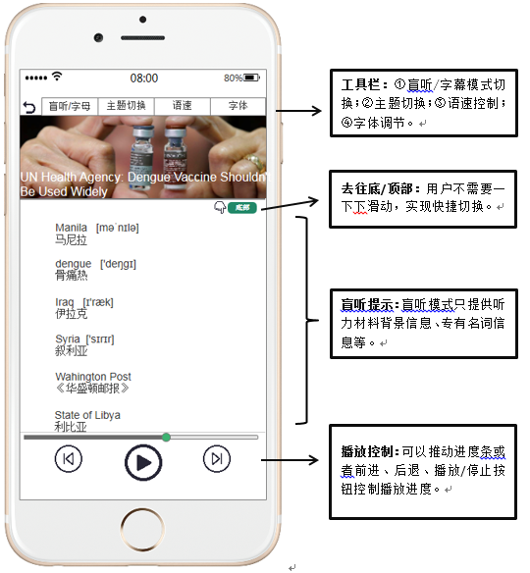

Fig 盲听模式

（5）句子训练首页

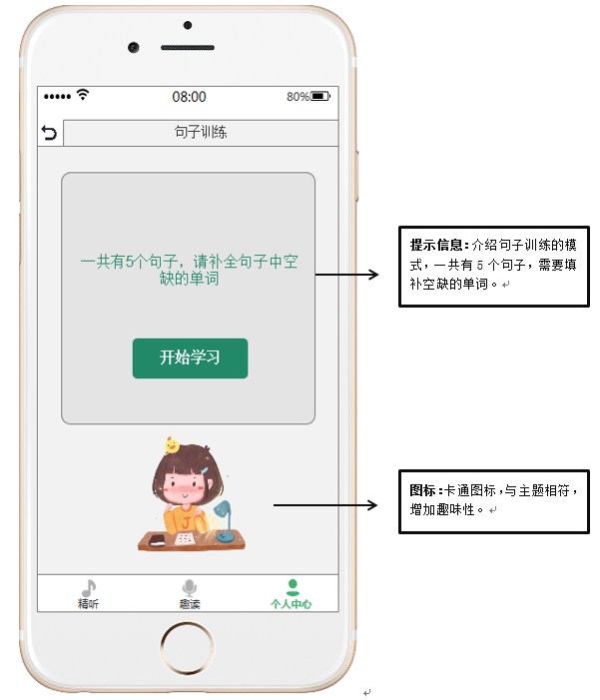

Fig 句子训练首页

（6）句子学习

句子学习页面，用单词遮盖的方式，让用户盲听一句话。如果用户没有听懂可以点击或者“再听一遍”按钮反复听。用户看不到文本内容，可以更好地锻炼听力能力。用户可以通过被遮盖单词的长度、位置，大概判断句子的结构，每个位置单词的长度。

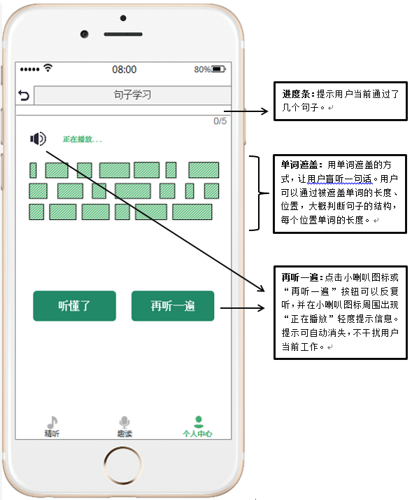

Fig 句子学习

（7）句子训练

句子训练主要设计了5个部分的功能，有一些交互细节。通过下面的例子，逐个展示。**①**填空部分获取焦点之后，下边框由深绿色变为浅绿色，提示用户当前正在填写的单词的位置。**②**当用户可以点击小灯泡图标，获取单词提示信息，提示信息将显示在对应的空缺位置上方。同时，小灯泡旁边的提示数量减一。**③**用户在填写完所有空缺单词后，需要点击提交按钮，系统会判断答案时候正确，如果不正确，会显示错误提示信息。**④**在用户所有单词填补正确后，点击提示，“下一句”按钮的底色会由灰色变为深绿色，变成可以点击状态，点击后可以进行下一句的学习。**⑤**进度条提示当前正在练习的是第几句。**⑥**点击小喇叭图标可以重复播放。显示正在播放提示信息。效果及实现方法如图所示：

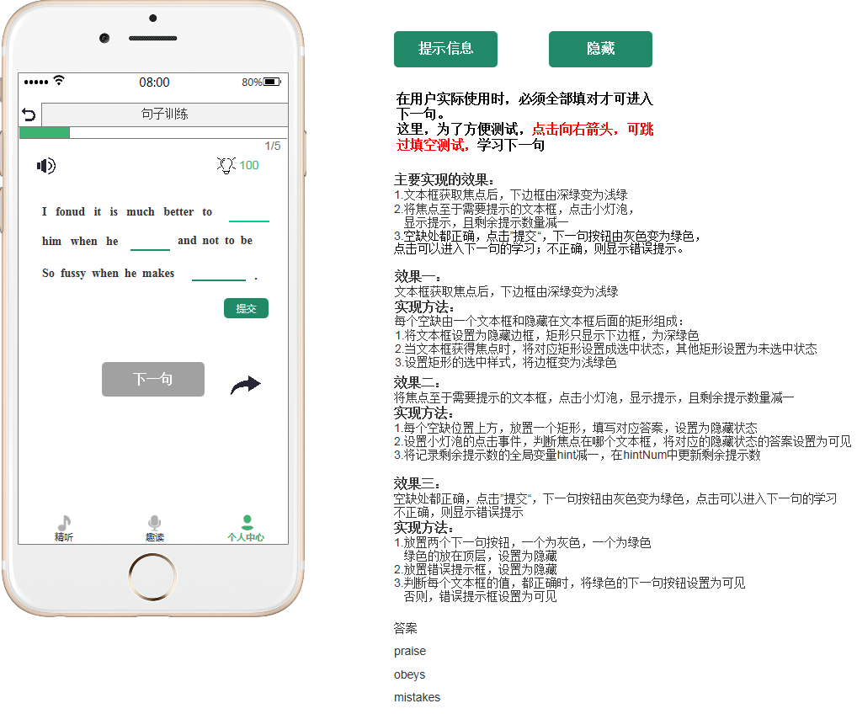

Fig 句子训练1

1. 获取焦点，变色提醒

用户点击空缺部分，进行单词填补的时候，获得焦点的输入框，下边框由深绿色变为浅绿色。这里颜色的选择主要是考虑，App的主题颜色为绿色，浅绿色比深绿色醒目，适合提醒用户当前焦点所在位置。

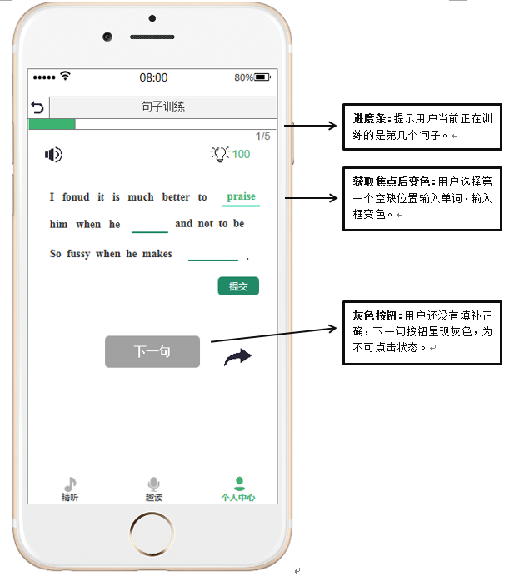

Fig 句子训练2

1. 单词提醒

为提高用户的产品体验，设置单词提醒功能。用户在反复听但仍听不出空缺单词，或者忘记单词如何拼写时，可以获取单词提醒。首先将光标置于希望获得提醒的空缺位置，然后点击“小灯泡”图标。正确答案将在对应的空缺位置的上方显示。为避免用户滥用“单词提醒”功能，提醒数量有限，每点击一次，剩余提醒数量减一。当提醒数量用完时，用户需要通过充值、兑换等其他方法赚取提醒次数。

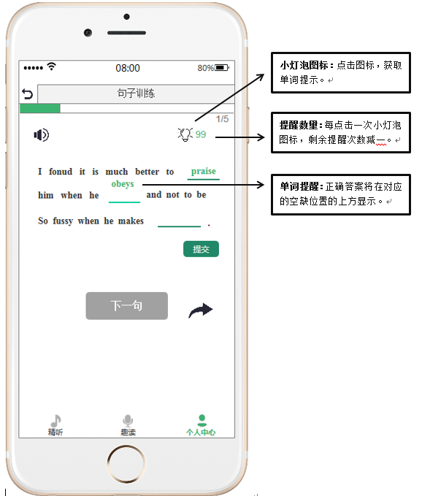

Fig 句子训练 3

1. 错误提示

当用户填补完空缺单词后，点击“提交”按钮进行提交，系统会判断填补的单词是否正确，如果有单词没有填补，或者填补错误，将显示错误提示信息。

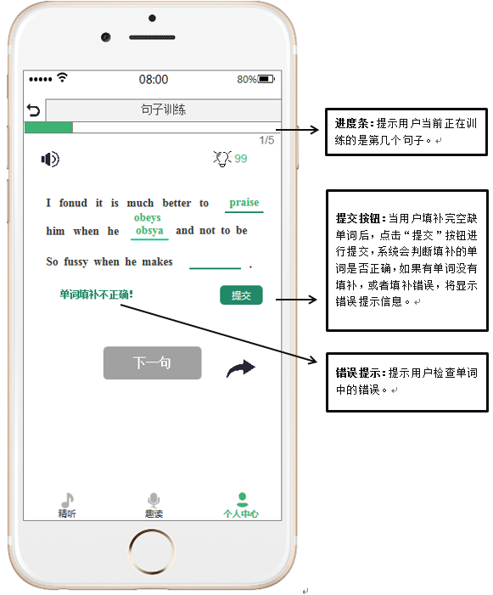

Fig 句子训练 4

1. 正确提交

如果单词全部正确，点击“提交”按钮，“下一句”按钮由灰色变为深绿色，由不可点击状态变为可点击状态，用户可以进行下一句的学习。

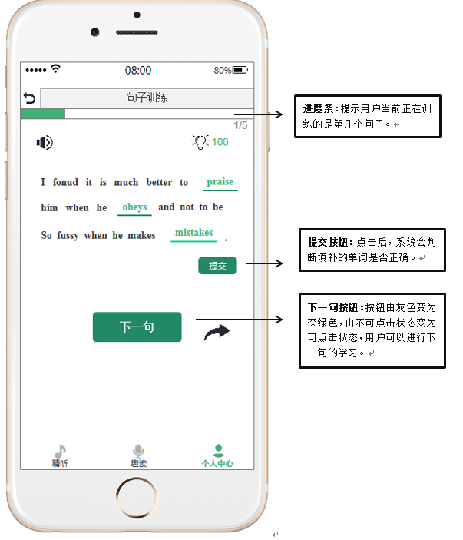

Fig 句子训练5

（8）句子训练小结

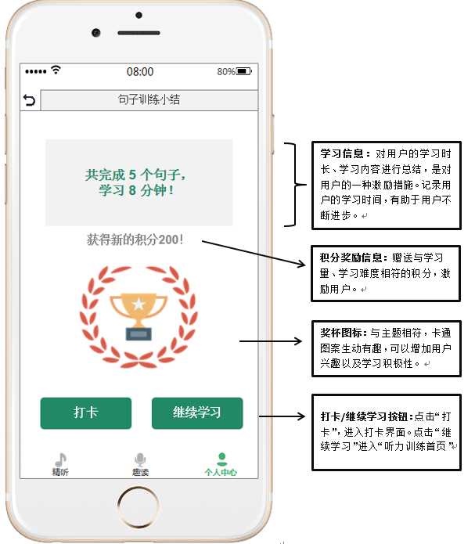

Fig 句子训练小结

（9）文章训练首页

文章训练与句子训练功能界面类似，但页面的跳转顺序、逻辑不同。①句子训练针对想要利用零碎时间快速提高的用户，每次训练只有5个句子；而文章训练需要选择试题，每个试题包含的文章数不同，每篇文章又包含15-25个句子，每次训练以一篇文章为单位，总共有15-25个句子。②句子训练中每句话先进行盲听练习，然后进行句子填空，这句话填写正确后，才能进入下一句的盲听练习；而文章训练由于句子较多，如果在盲听-填空之间来回切换会造成用户厌烦的不良情绪，所以文章训练中，先进行15-25句话的盲听练习，再逐句进行填空测试。

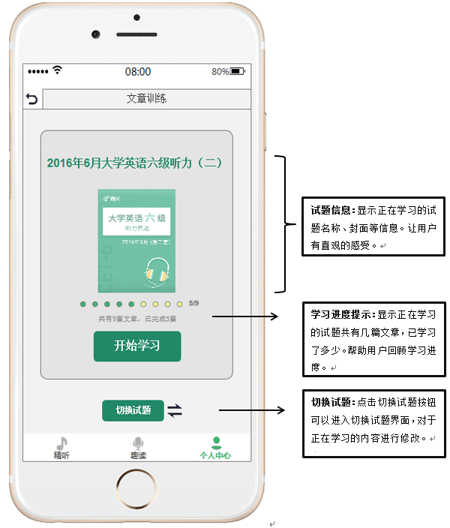

Fig 文章训练首页

（10）切换试题

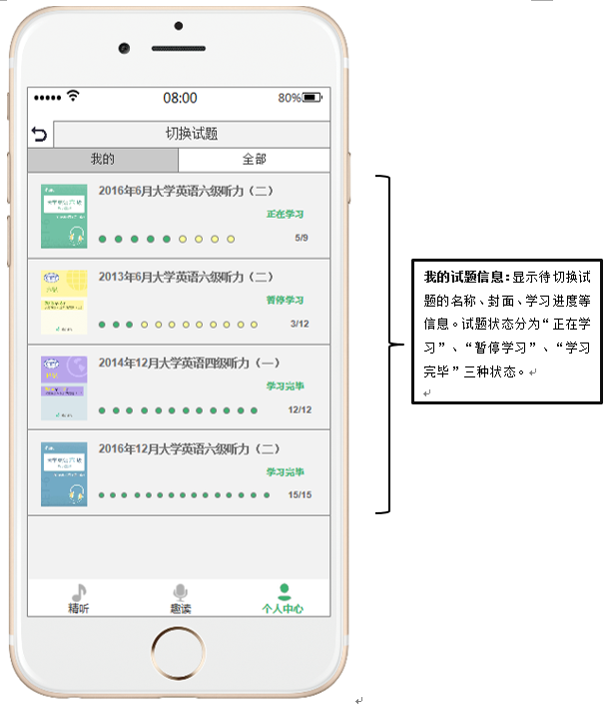

Fig 切换试题 1

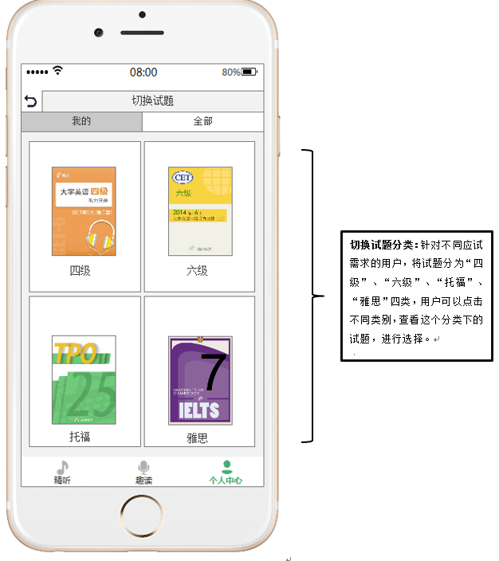

Fig 切换试题 2

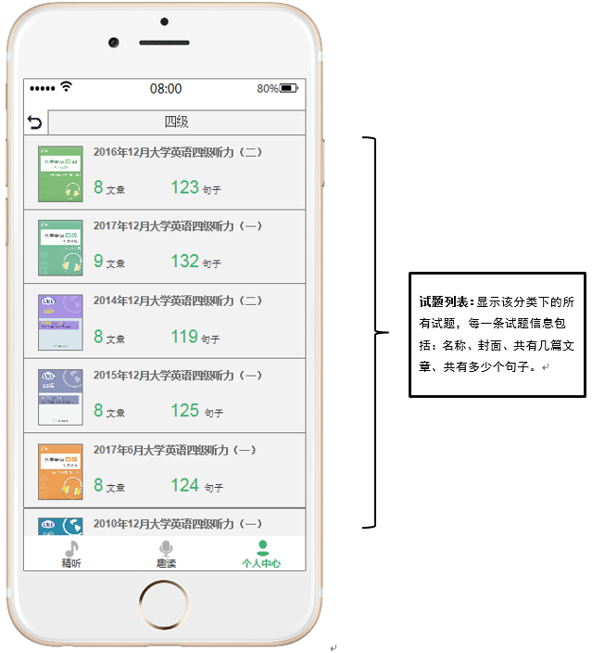

Fig 切换试题 3

（11）文章学习

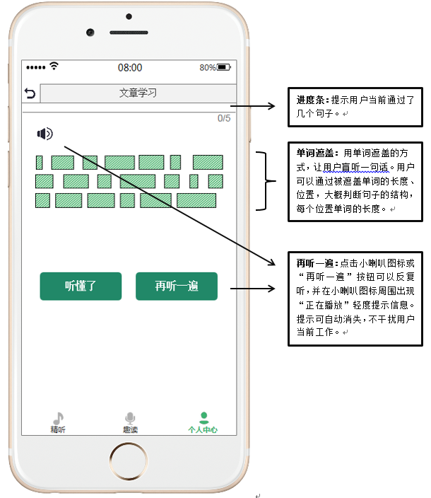

Fig 文章学习

（12）文章训练

与句子训练类似，文章训练主要设计了5个部分的功能：①填空部分获取焦点之后，下边框由深绿色变为浅绿色，提示用户当前正在填写的单词的位置。②当用户可以点击小灯泡图标，获取单词提示信息，提示信息将显示在对应的空缺位置上方。同时，小灯泡旁边的提示数量减一。③用户在填写完所有空缺单词后，需要点击提交按钮，系统会判断答案时候正确，如果不正确，会显示错误提示信息。④在用户所有单词填补正确后，点击提示，“下一句”按钮的底色会由灰色变为深绿色，变成可以点击状态，点击后可以进行下一句的学习。⑤进度条提示当前正在练习的是第几句。⑥点击小喇叭图标可以重复播放。显示正在播放提示信息。效果及实现方法如图所示：

1. 获取焦点，变色提醒

用户点击空缺部分，进行单词填补的时候，获得焦点的输入框，下边框由深绿色变为浅绿色。这里颜色的选择主要是考虑，App的主题颜色为绿色，浅绿色比深绿色醒目，适合提醒用户当前焦点所在位置。

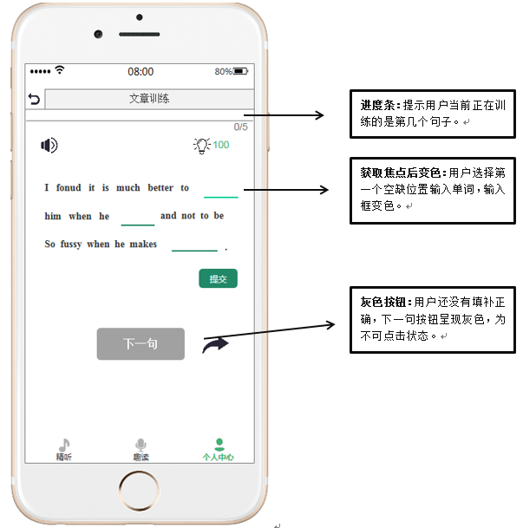

Fig 文章训练 1

1. 单词提醒

为提高用户的产品体验，设置单词提醒功能。用户在反复听但仍听不出空缺单词，或者忘记单词如何拼写时，可以获取单词提醒。首先将光标置于希望获得提醒的空缺位置，然后点击“小灯泡”图标。正确答案将在对应的空缺位置的上方显示。为避免用户滥用“单词提醒”功能，提醒数量有限，每点击一次，剩余提醒数量减一。当提醒数量用完时，用户需要通过充值、兑换等其他方法赚取提醒次数。

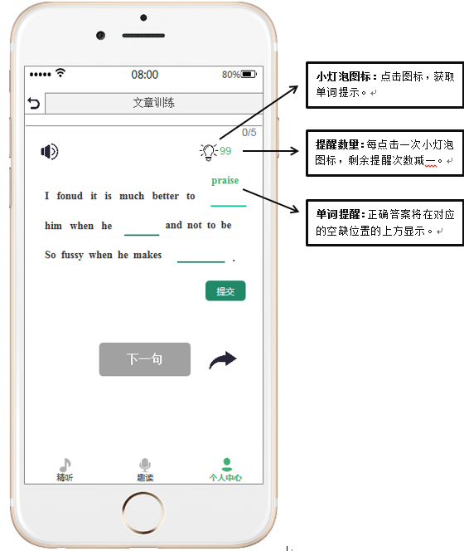

Fig 文章训练 2

1. 错误提示

当用户填补完空缺单词后，点击“提交”按钮进行提交，系统会判断填补的单词是否正确，如果有单词没有填补，或者填补错误，将显示错误提示信息。

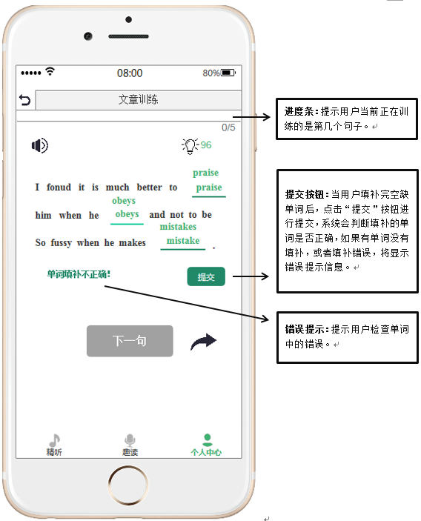

Fig 文章训练 3

1. 正确提交

如果单词全部正确，点击“提交”按钮，“下一句”按钮由灰色变为深绿色，由不可点击状态变为可点击状态，用户可以进行下一句的学习。

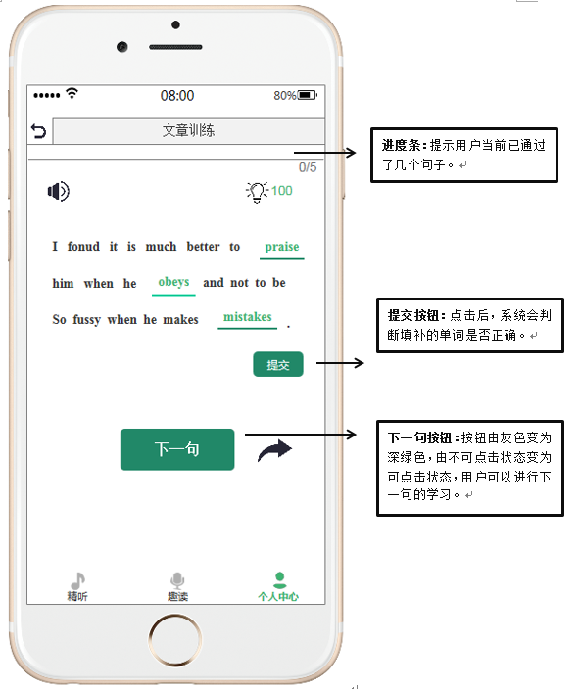

Fig 文章训练 4

（13）文章训练小结

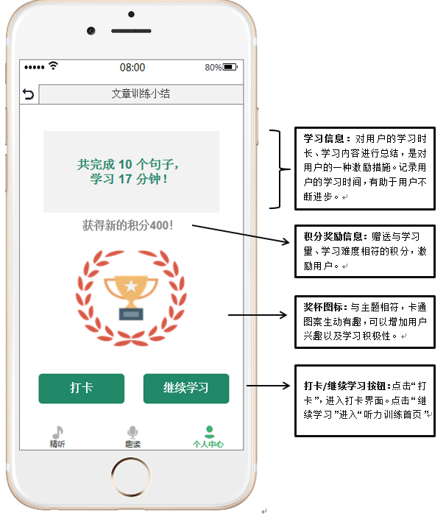

Fig 文章训练小结

## 2.2听力播放模块

### 2.2.1听力播放模块功能结构图

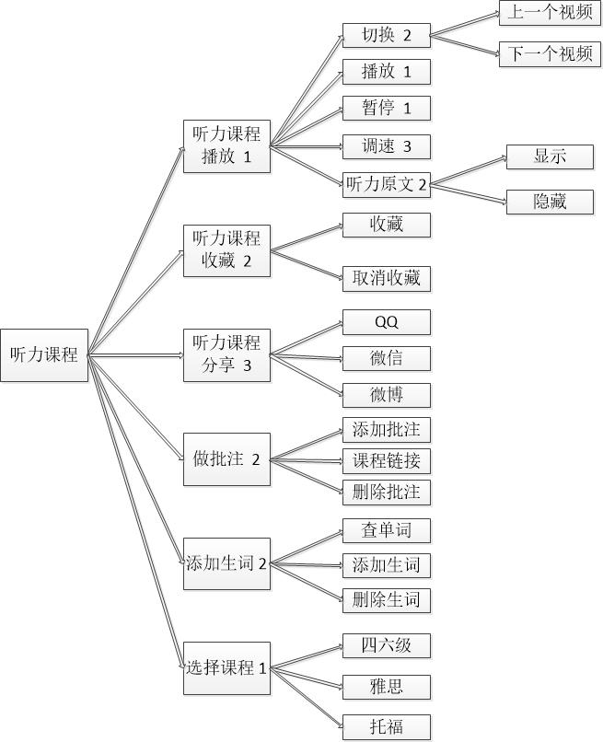

Fig 播放模块功能结构图

### 2.2.2听力播放模块交互说明

1. 听力课程首页

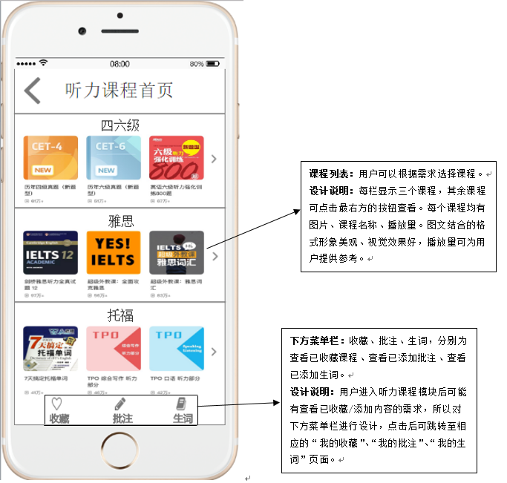

Fig 听力课程首页

1. 课程播放

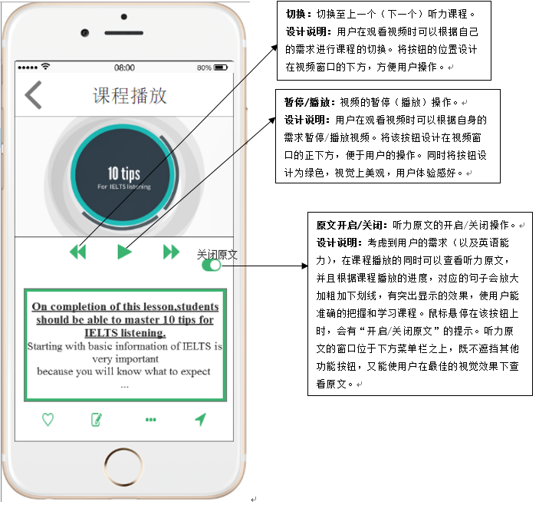

Fig 课程播放 1

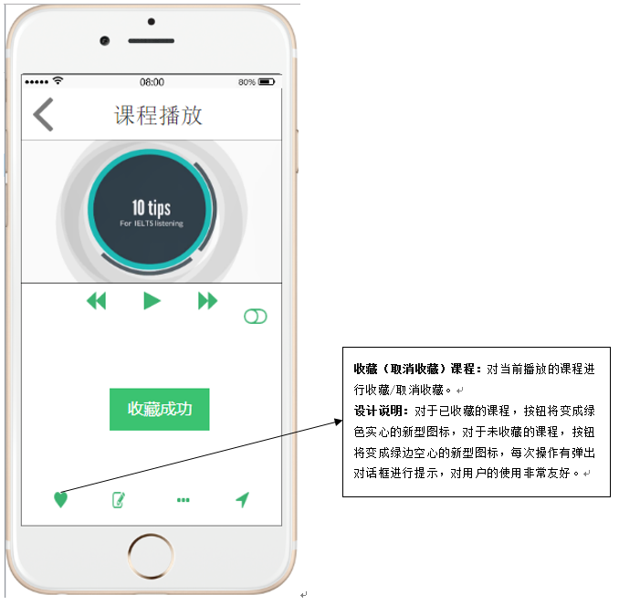

Fig 课程播放 2

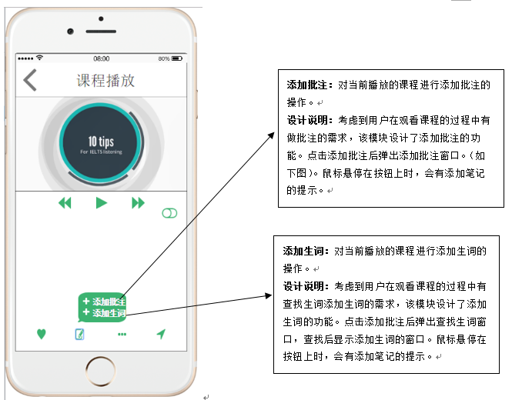

Fig 课程播放 3

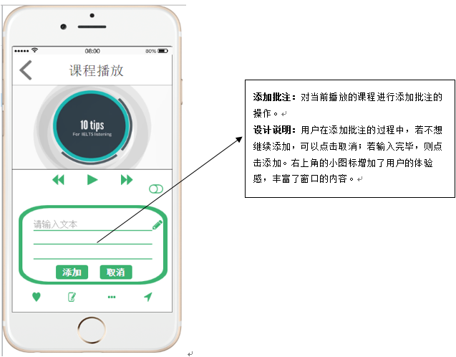

Fig 课程播放 4

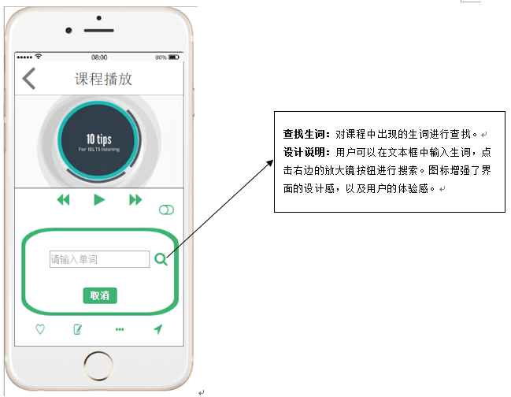

Fig 课程播放 5

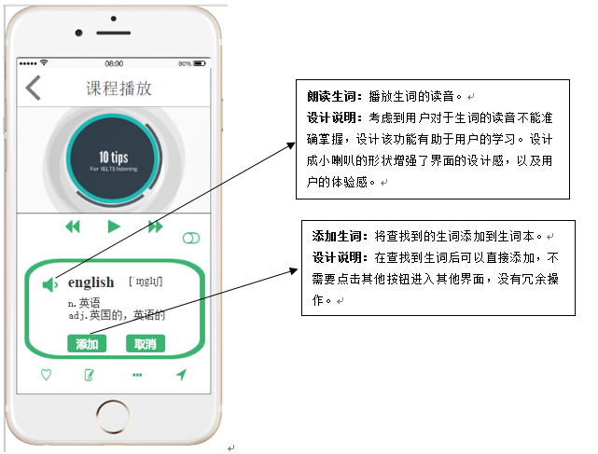

Fig 课程播放 6

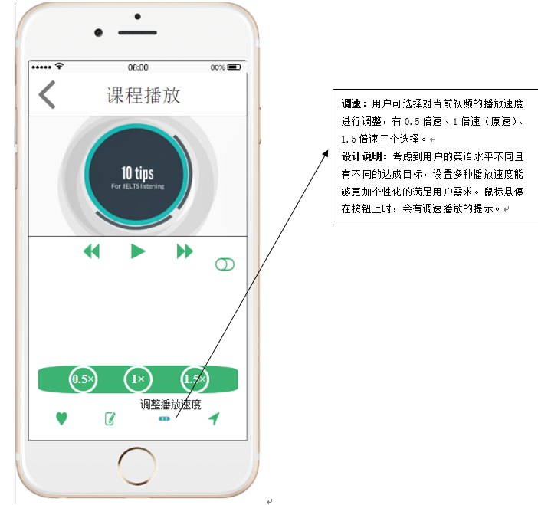

Fig 课程播放 7

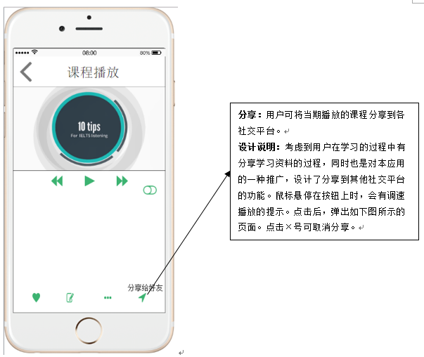

Fig 课程播放 8

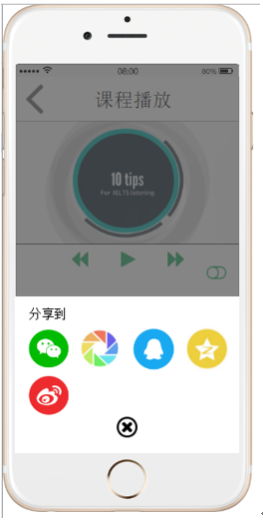

Fig 课程播放 9

1. 我的生词

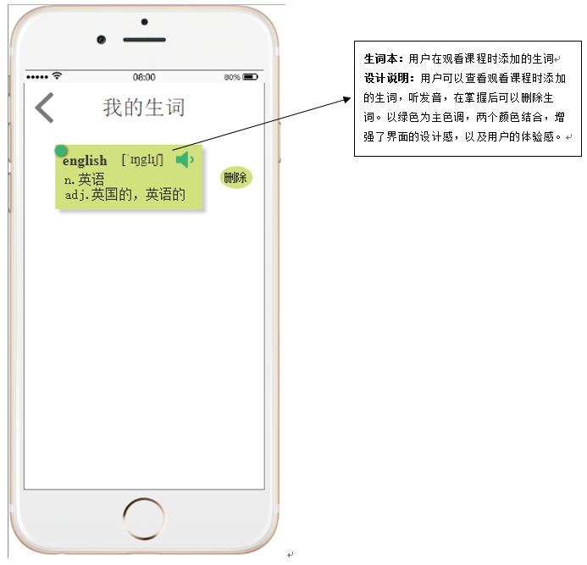

Fig 我的生词

1. 我的收藏

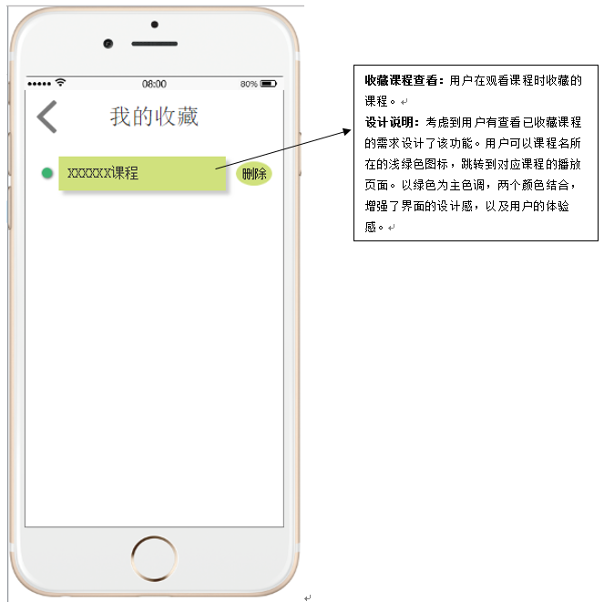

Fig 我的收藏

1. 我的批注

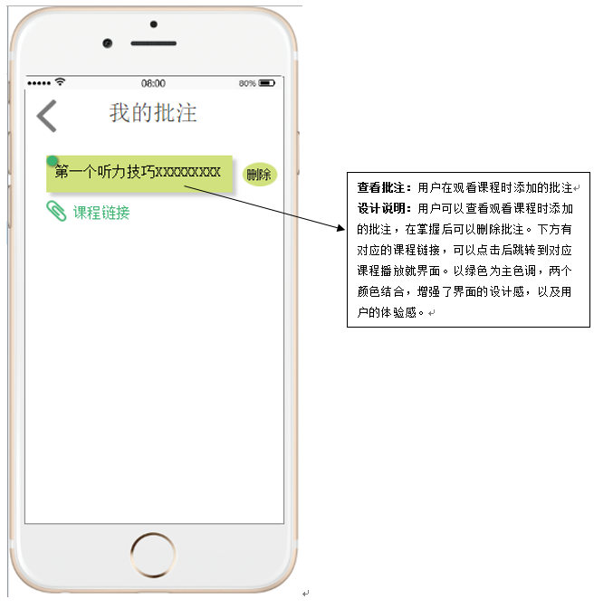

Fig 我的批注

# 3 个人中心

## 3.1个人中心功能模块结构图

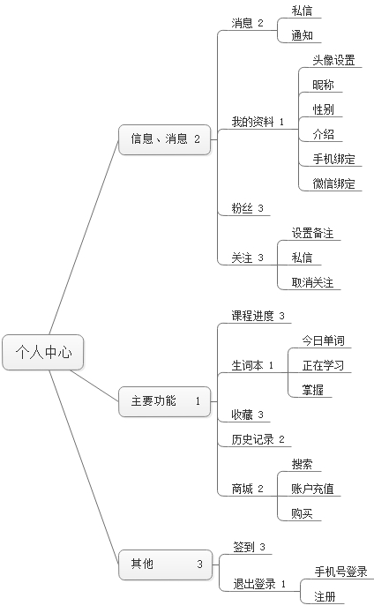

Fig 个人中心功能模块图

## 3.2个人中心交互说明

### 3.2.1个人中心首页

个人中心界面设计借鉴常用IPhone APP设计风格，以简约明确为主，主要有课程进度，关注，粉丝，我的资料，签到，消息，生词本，收藏，商城，历史记录，退出登录这几个功能。

每个界面都会有上方的提示栏和明确的提示按钮或者icon，整体风格的浅绿不仅让用户感觉舒适而且护眼，Icon的设计与配色也比较柔和再加上简约的风格会让用户很乐于使用Hello English APP，这就是我当时设计个人中心板块的思路和初衷，高效并且美观。

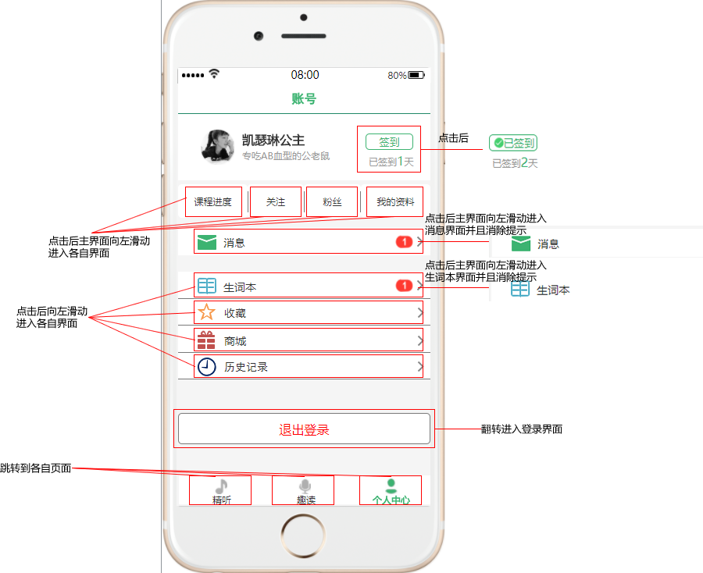

Fig 个人中心主界面

根据功能重要程度分级和界面设置，把签到和个人信息放在首栏对称排布，然后接着就是信息消息横向列表，用分割线隔开清晰明了，把课程进度放在第一个并且不放在下面的竖直列表的原因是可以方便用户快速找到自己学习到的课程的位置，把消息单独放在一个区域，是因为消息列表中提供每日推荐，每日分享和好友私信推荐，放在显著位置符合用户操作习惯，后面的四个列表项除了生词本其余三个重要性相当排列顺序不是很重要，但生词本必须放在消息下面，它是Hello English的重要功能之一不可或缺。最后退出登录的按钮独占一行并且字体红色放大加粗起到警示作用，下面的导航栏采取Icon文字上下排布中心对其，各个模块又均匀分布占据底部，这样整个界面简约并且主次功能一目了然，容易上手。

### 3.2.2关注界面

所有界面在空白区域向右滑动都会返回上一级界面，点击选项建菜单列表向上出现主界面逐渐变灰，界面的跳转都是滑动跳转，菜单列表内的各个功能如图所示，界面设计与主界面风格保持一致。

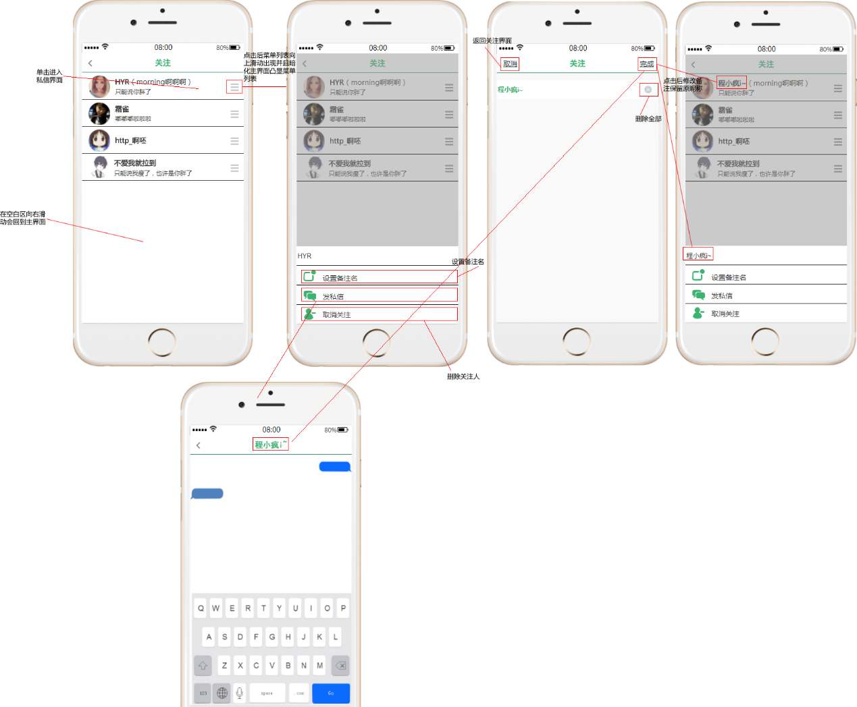

Fig 关注界面

### 3.2.3我的资料界面

界面采用列表样式，风格与主界面一致，各个界面之间都是滑动跳转，向右滑动回到上级，头像界面中，设置头像可以更改所有用户头像，昵称修改和关注界面的修改是相似的，性别的修改是和关注界面的选项菜单类似，手机绑定中的验证码发一次后需要等待1min后才能再次发送，其中微信绑定功能未完成，修改介绍只要失去焦点就会保存更改

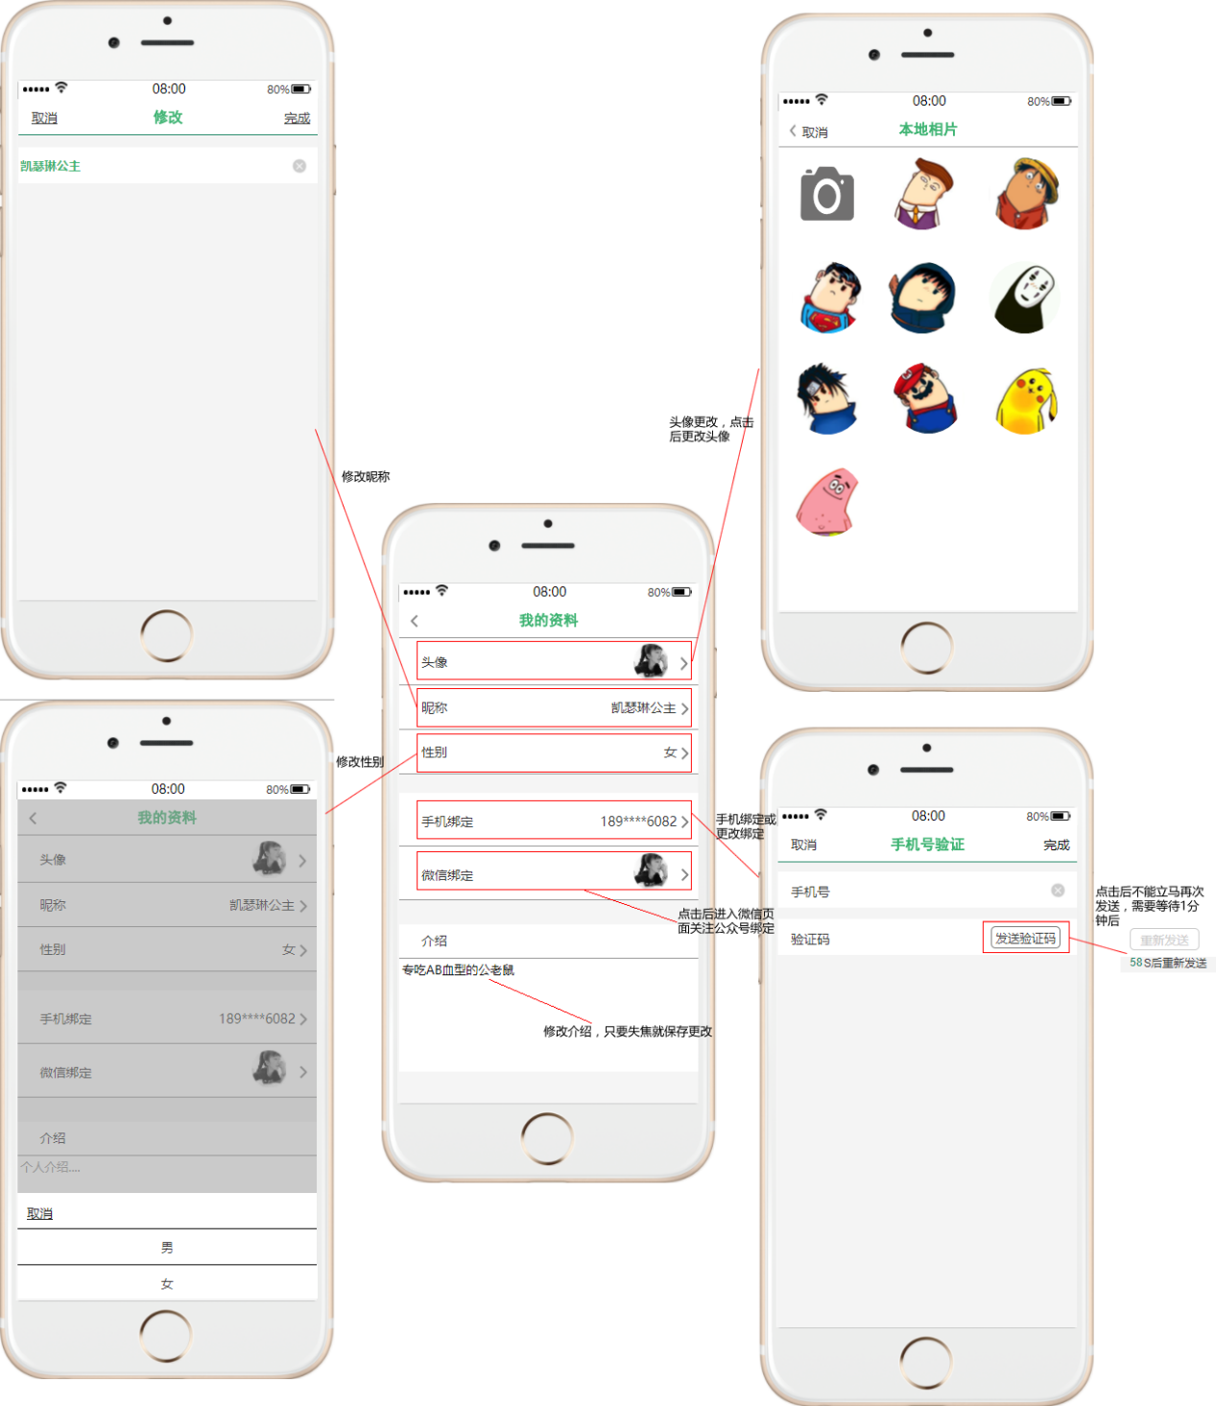

Fig 我的资料

### 3.2.4消息界面

界面采用列表样式，风格与主界面一致，各个界面之间都是滑动跳转，向右滑动回到上级，在私信列表中可以滑动列表项进行删除，如果直接点击那么进入私信连天界面，如果活动后点击隐藏删除按钮，也可以点击其它空白区域进行隐藏按钮，通知界面功能和隐藏界面功能一致。如果没有消息就进入提示界面

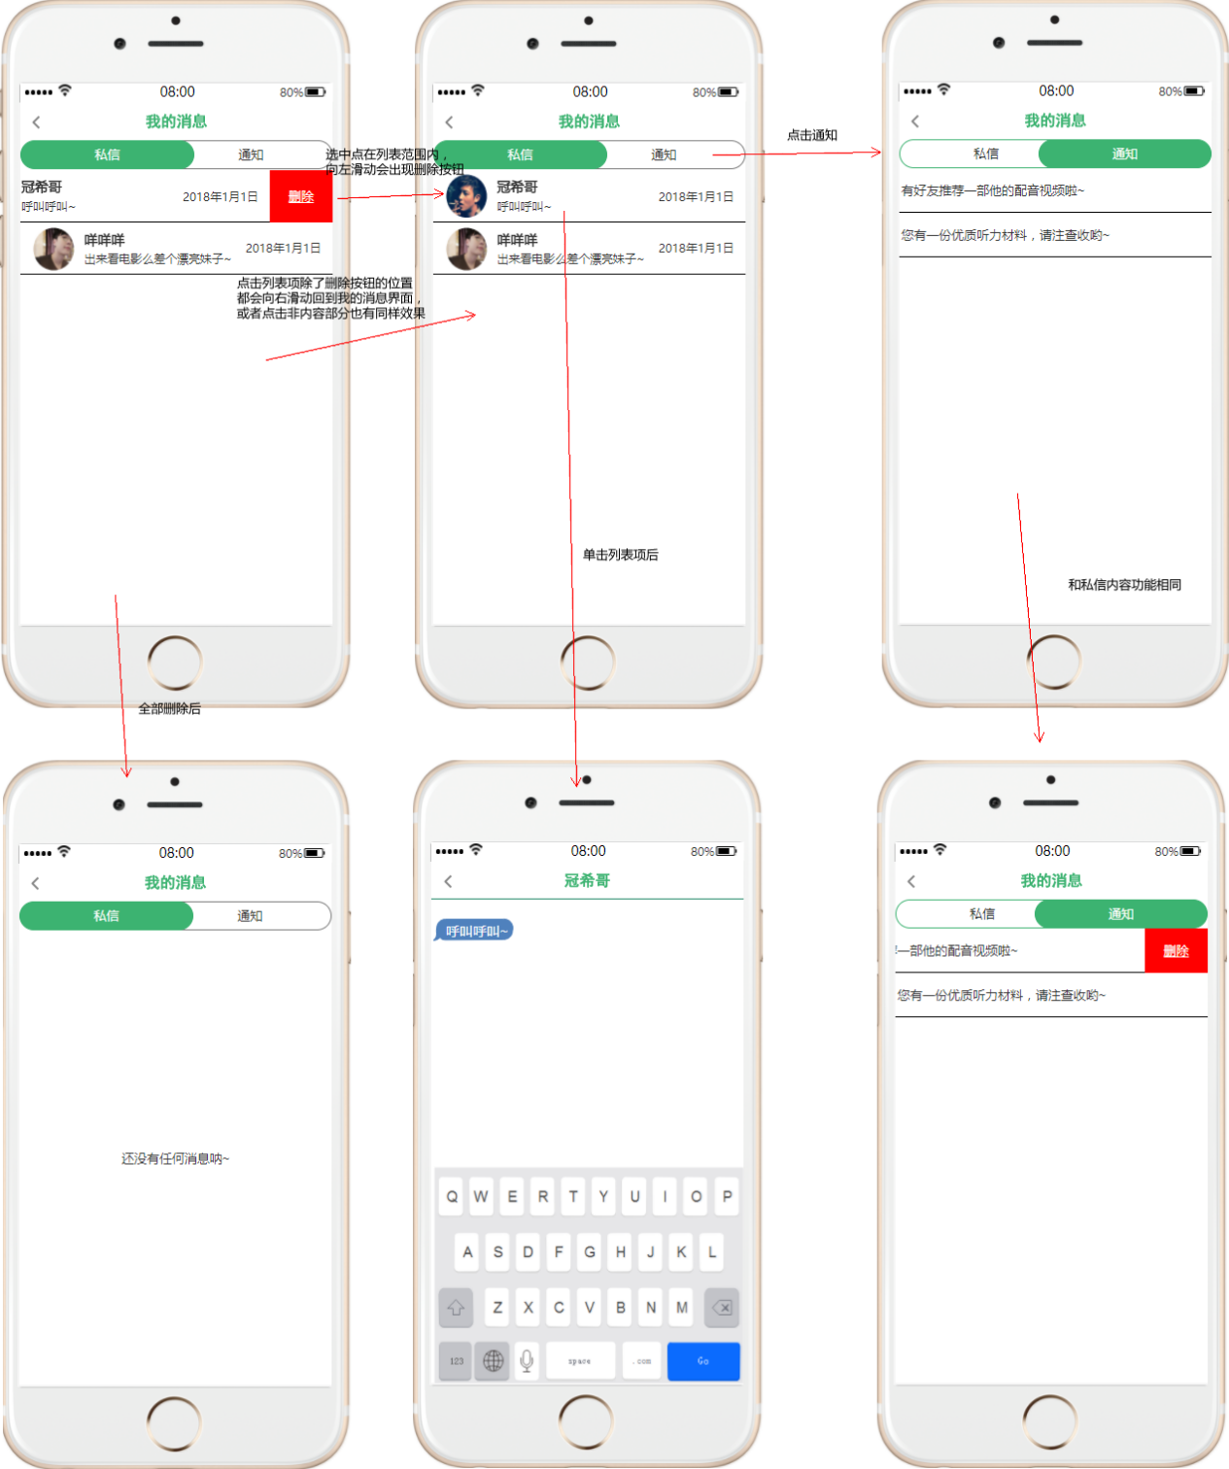

Fig 消息

### 3.2.5生词本界面

生词本界面有3个导航栏，今日单词:每日推荐单词，正在学习：用户收藏学习单词，掌握：已掌握单词便于复习，每个列表项和消息界面的列表项操作功能相同。其中**收藏到正在学习的单词可以通过点击掌握按钮添加到掌握列表中并从正在学习列表中删除，对于已掌握的单词不能进行添加到正在学习列表中**。点击单词后进入详细单词界面，里面有收藏和添加到掌握按钮如下图。

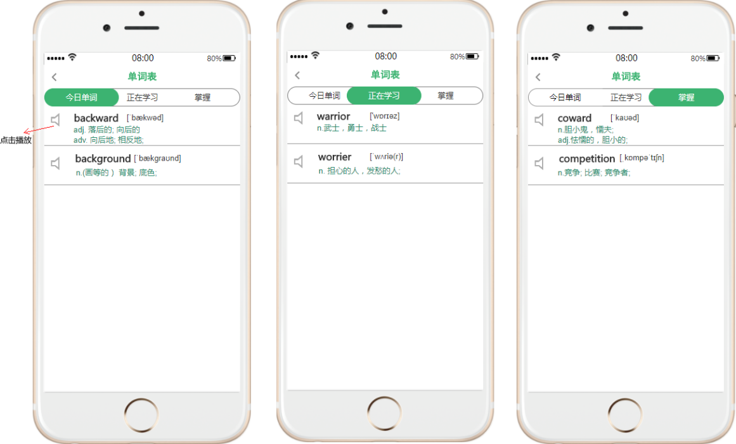

Fig 生词本 1

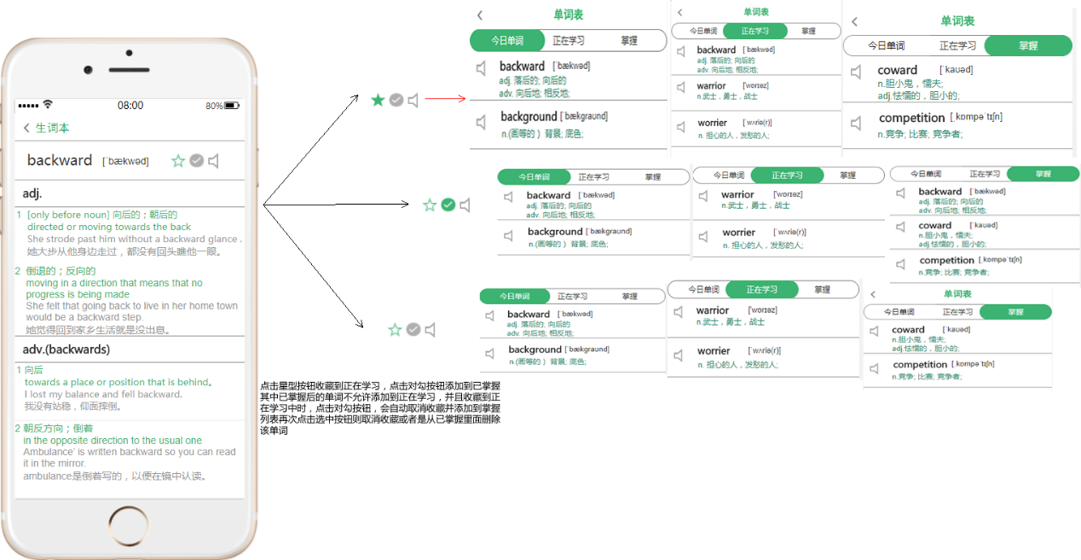

Fig 生词本 2

其中不论收藏到正在学习还是在已掌握单词列表，该单词的选中属性不变，是收藏还是收藏是已掌握还是已掌握。

### 3.2.6商城界面

商城界面标题位置，放的是一组热门轮播图片，下面则是今日热销课程和热门课程，底部导航栏是搜索和账户，账户是直接显示账户余额不用点击进入查看余额减少用户操作，搜索框有热门搜索和搜索提示。进入课程购买界面可以点击订阅购买，该功能未实现！

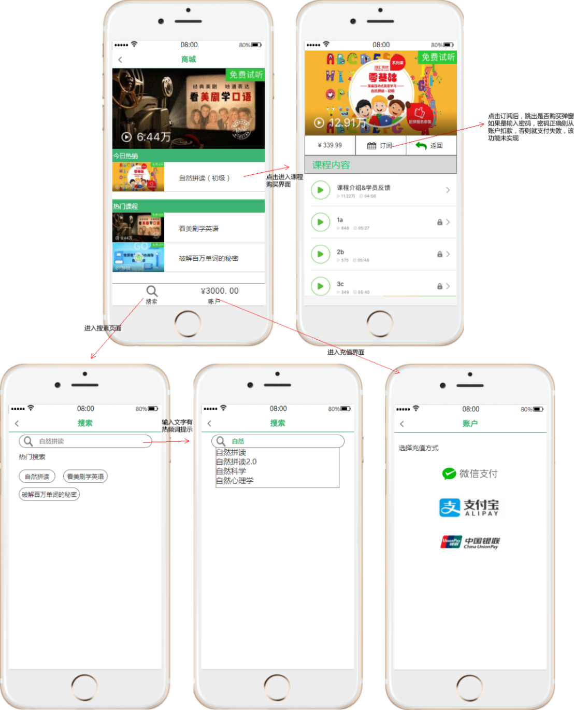

Fig 商城

### 3.2.7登录界面

登录界面设计还是以简约风格为主，圆角button更加柔和，界面更加舒适，界面之间的跳转还是滑动跳转，登录成功后翻转跳转到主界面，登录失败弹出提示框（未实现）

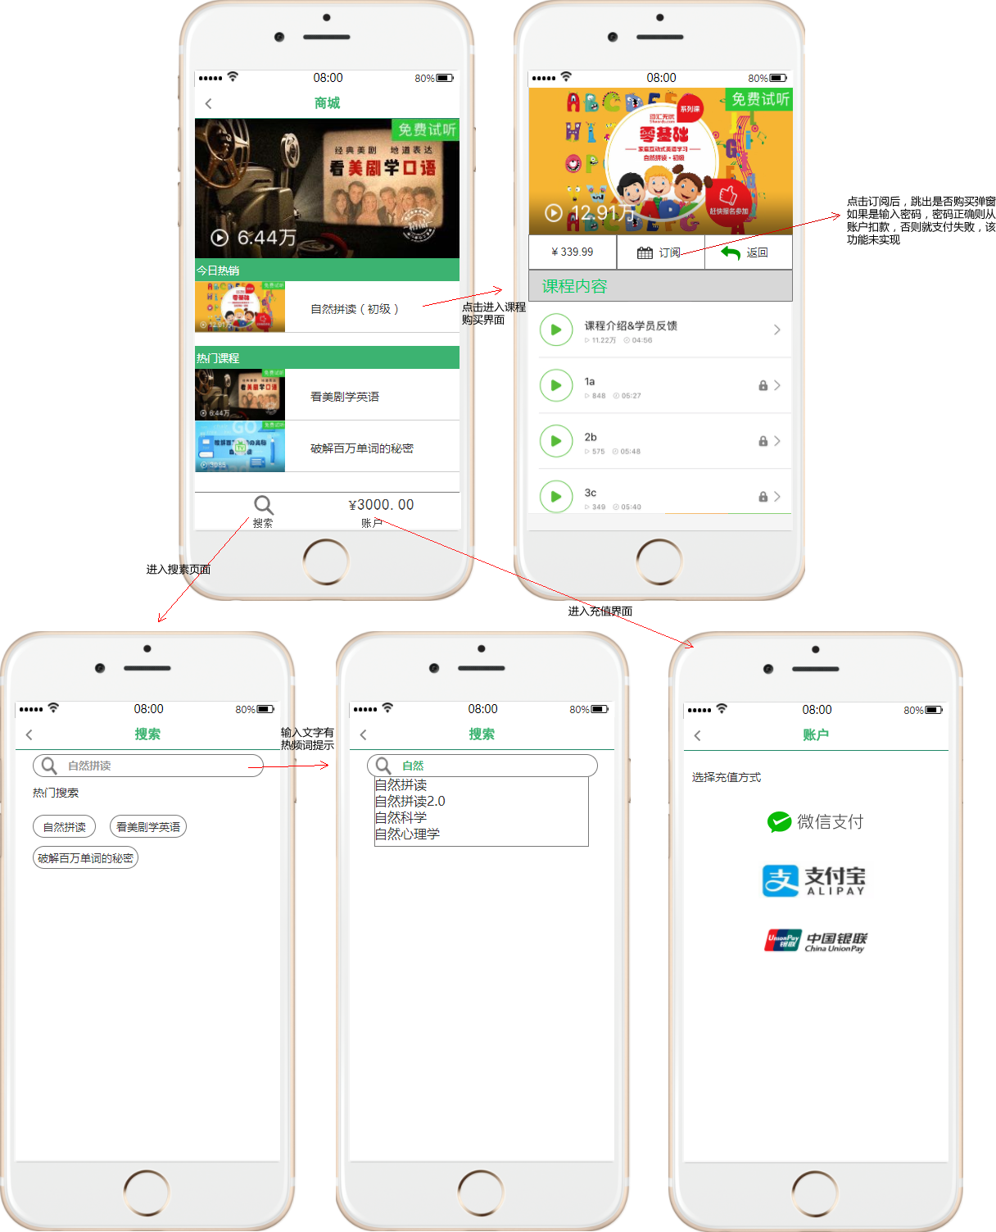

Fig 登录

### 3.2.8其他界面（无功能或者未实现功能）

课程进度列表点击跳转该课程进度位置，收藏列表点击进入收藏配音视频，历史记录列表打开历史趣读听力位置，向右滑动回到主界面

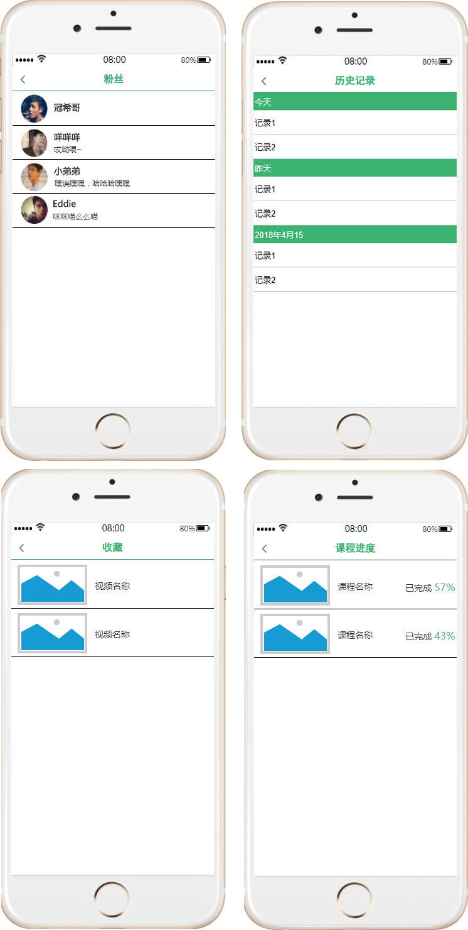

Fig 其他